|  |
| --- |
|  |
| FCGP  Capturer  Convertir  Regrouper |
| **F**aire des **C**artes à partir des données **G**éo**P**ortail |

**I) FCGP_Capturer**

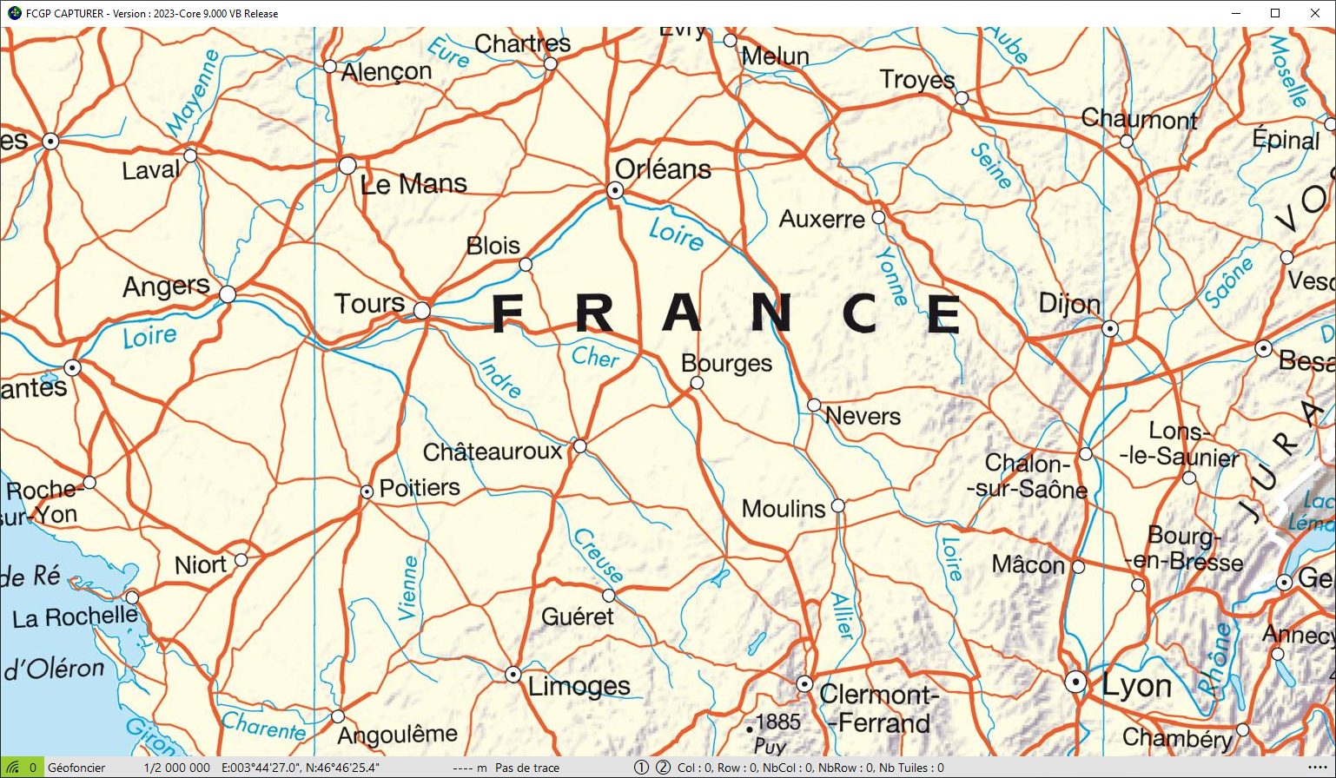

**A) Installation de l'application**

Décompressez le fichier Fcgp_V9-0-0-0.zip dans le répertoire de votre choix. Si vous avez un antivirus il faudra peut-être lui indiquer que les programmes FCGP_Capturer.exe, FCGP_Convertir.exe et FCGP_Regrouper.exe ne sont pas des programmes malveillants. Pour FCGP_Capturer il faut que la résolution horizontale de votre écran soit au minimum de 1200 pixels. C'est le cas pour les ordinateurs actuels mais pas pour toutes les tablettes Windows. La base de configuration, FCGP_Settings.db, est commune aux 3 programmes et sera créée lors du premier lancement d’un des programmes. Les bases de cache tuiles seront créées à la première ouverture des sites. Vous pouvez créer un raccourci afin d’accéder plus rapidement à l’application.  
Au premier lancement de l’application un répertoire FCGP sera créé dans le répertoire générique Windows appelé Documents avec les sous répertoires DEM, TRK. Vous pouvez modifier à tout moment ces différents répertoires à partir du formulaire de configuration. Attention toutefois les fichiers existants ne seront pas déplacés ni supprimés.  
***Attention :*** *Depuis la version 8.500, FCGP Capturer utilise des caches tuiles qui sont différents de ceux des versions antérieures. La mise à jour des caches existants se fait automatiquement. Cela implique que les anciennes versions de FCGP_Capturer ne seront plus opérationnelles. Le site Suisse Mobile ne supporte plus l’échelle 1/8000ème mais 1/5000ème à la place. FCGP_Convertir et FCGP_Regrouper ne pourront pas travailler avec les cartes existantes 1/8000èmede ce site.  
Dans la documentation il est fait référence à la surface de téléchargement ou de traitement. C’est la même chose. Cela est dû à l’évolution de l’application qui initialement ne prévoyait que le téléchargement comme traitement possible. Depuis la version 8.000 la surface sert aussi à la suppression des tuiles dans le cache et dans une version ultérieure elle servira aussi à l’affichage d’une vue 3D*.***Si vous voulez conserver la possibilité d’utiliser votre version actuelle, il est conseillé de faire une copie des caches tuiles dans un répertoire différent du répertoire par défaut et de modifier la configuration en conséquence.***

**B) Principe de l'application**

Télécharger des fonds de plans directement du serveur cartographique. Après avoir choisi à l'aide des listes de choix, le site et une échelle de téléchargement, vous pouvez créer une carte en définissant son emprise.  
L'emprise de la carte qui correspond à la surface de traitement est délimitée par 2 points. Ce sont 2 coins opposés de l'emprise de la carte. Vous pouvez les définir de 4 façons différentes à votre convenance. Par menu, par saisie, par pointage avec la souris ou par glissé-déplacé si l'emprise de la carte est entièrement visible à l'écran. Les points sont définis sans ordre particulier et sont communs à toutes les échelles proposées pour un site.  
La surface de traitement est toujours composée par un nombre entier de tuiles. La plus petite surface de traitement est une tuile du serveur soit 256*256 pixels. La plus grande dépend du support de carte. *Voir la documentation et Différence entre les supports de carte.*Il est possible d'avoir plusieurs couches de données sur la même carte. *Voir la documentation et Utilisation du fichier LayersServeurs.xml.*

**C) Fenêtre Principale**

Chaque élément de l'interface utilisateur est doté d'une aide personnalisée qui apparait lorsqu'il est survolé avec la souris.  
La fenêtre de l’application a des dimensions fixées à l’ouverture, environ 80% de l’écran principal de votre système. Elles ne sont pas modifiables. Cependant vous pouvez agrandir la fenêtre afin qu’elle occupe tout l’écran ou la réduire pour qu’elle devienne une icône dans la barre des tâches. Vous pouvez aussi la déplacer sur l’écran ou sur un autre écran si votre système en possède plusieurs. Elle est composée de 3 parties.

**1) *Barre de titre :*** Elle permet la gestion de la fenêtre au moyen de différentes actions.  
**Agrandir :** Raccourci touche *F11*. Cliquez sur la case Agrandir  ou passez par le menu de la fenêtre ou double cliquez sur la barre de titre.  
**Restaurer :** Raccourci touche *F11*. Cliquez sur la case Restaurer  ou passez par le menu de la fenêtre ou double cliquez sur la barre de titre.  
**Réduire :** Cliquez sur la case Réduire  ou passez par le menu de la fenêtre.  
**Déplacer :** Sur la barre de titre, cliquez sur le bouton gauche de la souris en maintenant appuyé et déplacez la souris ou passez par le menu de la fenêtre et les touches de direction.  
**Fermeture :** Raccourci touches *Alt+F4*. Cliquez sur la case Fermeture ou passez par le menu de la fenêtre ou passez par le menu de l'application.  
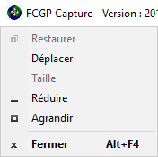 Vous pouvez ouvrir le menu de la fenêtre en cliquant sur l'icône de la barre de titre.

**2) *Barre d’informations, de sélections et de menus :***

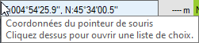Elle donne accès à tous les paramètres de configuration et toutes les actions pour créer une carte.  
Les éléments de sélection et les menus changent de couleur quand ils sont survolés.

**Eléments d'information :**

 ou  Information sur la connexion internet.  
Vert : Connecté.  
Rouge : Non connecté. Dans ce cas il est impossible de mettre à jour l'affichage si les données ne sont pas présentes dans le cache du site sélectionné et on ne peut pas lancer la création d'une carte.  
 ou  Information sur les demandes de tuiles.  
Vert : Il n'y a plus de demande encours.  
Rouge : Il reste des demandes de tuiles encours de téléchargement. Dans ce cas plusieurs actions sont indisponibles.  
 ou  ou  Informations sur l'altitude.  
--- m : indique que la configuration des altitudes n'est pas faite ou que les altitudes ne sont pas demandées.  
0 m : indique que le fichier d'altitude nécessaire est encours de chargement.  
4752 m : indique l'altitude sous le curseur de souris.  
  
  
Informations sur la surface de traitement ou  
  
Informations concernant les différentes phases de traitement pendant le processus de création de la carte.

**Eléments de sélection :**

 Site sélectionné pour la capture. Cliquez dessus pour ouvrir la liste vous donnant les sites disponibles.  
Géofoncier pour la métropole et la corse, Suisse Mobile pour la Suisse et le Lichtenstein, 7 départements et territoires d’outre-mer, Ign Espagnol pour l’Espagne et 2 sites basés sur les données OpenStreetMap.  
Tous les paramètres concernant la surface de traitement se font par rapport au site et à l'échelle sélectionnés.  
Les paramètres* du site en cours sont sauvegardés avant le changement de site. Cela permet de restaurer la session de travail si l'on revient sur ce site.  
*Indisponible si il reste des demandes de tuiles en cours de téléchargement*.  
  
 Echelle sélectionnée pour la capture. Cliquez dessus pour ouvrir la liste vous donnant les échelles disponibles.  
Les échelles disponibles dépendent du site sélectionné. Vous pouvez créer une carte avec toutes les échelles proposées. Les coordonnées du centre de l'affichage sont conservées au changement d'échelle.  
Tous les paramètres concernant la surface de traitement se font par rapport au site et à l'échelle sélectionnés.  
  
 Type de coordonnées sélectionné. Cliquez dessus pour ouvrir la liste vous donnant les types de coordonnées disponibles.  
Web Mercator : Grille des sites Géofoncier et dom tom. X et Y en mètres. Attention sous nos latitudes ce ne sont pas de "vrais mètres". On ne peut pas faire de calculs de distance ou de surface avec ces coordonnées.  
Grille Suisse : Grille du site Suisse Mobile. X et Y en mètres.  
DD WGS84 : Longitude et latitude en degrés décimaux sur l'ellipsoïde international.  
DMS WGS84 : Longitude et latitude en degrés, minutes, secondes sur l'ellipsoïde international.  
UTM WGS84 : Grille UTM sur l'ellipsoïde international. Zone, Hémisphère, X et Y en mètres.  
Tuiles_Niveau : Index de Colonne et de Rangée de la Tuile du Niveau et décalage X et Y en pixels par rapport au coin Haut Gauche de la tuile. Attention ce type de coordonnées dépend de l'échelle sélectionnée mais c'est aussi le plus proche de la surface de traitement.  
L'ensemble des coordonnées de l'application sont exprimées avec le type de coordonnées sélectionné.

**Eléments de menus :**

**Menu Trace**  
ouou **Edition Trace Off ou Edition Trace On :** Raccourci touches *Alt+E*. Bascule du mode Edition de la trace. **Fermer Trace :** Raccourci touches *Alt+F*. Ouvre le formulaire Fermer une trace.  
**Propriété Trace :** Raccourci touches *Alt+P*. Ouvre le formulaire Propriété d'une trace.  
**Aller à Début Trace:** Raccourci touches *Alt+D*. Positionne le 1er point de la trace au centre de l'affichage.  
**Aller à Fin Trace:** Raccourci touches *Alt+A*. Positionne le dernier point de la trace au centre de l'affichage.  
**Revenir :** Raccourci touche *F5*. Permet après une action ***Aller à*** de recentrer l'affichage sur les coordonnées de départ.  
**Ouvrir une Trace :** Raccourci touche *F10*. Ouvre le formulaire Ouvrir une trace. S'il y a une trace en cours celle-ci est enregistrée. Le 1er point de la trace est positionné au centre de l'affichage. La trace est en mode Edition actif.  
La couleur du bouton indique l'état du mode Edition :  Mode Edition Inactif ou  Mode Edition Actif.

**Menu Point1 et Menu Point2** ou  ou  ou  et  ou  ou  ou    
**Définir Pt au centre :** Raccourci touches *Shift+F8* pour Pt1 ou *Ctrl+F8* pour Pt2. Définit le point avec les coordonnées du centre de l'affichage.  
**Effacer Pt :** Raccourci touches *Shift+F9* pour Pt1 ou *Ctrl+F9* pour Pt2. Efface le point.  
**Aller à Pt :** Raccourci touches *Shift+F6* pour Pt1 ou *Ctrl+F6* pour Pt2. Recentre l'affichage sur les coordonnées du point.  
**Revenir :** Raccourci touche *F5*. Permet après une action ***Aller à*** de recentrer l'affichage sur les coordonnées de départ.  
**Surface de Traitement :** Raccourci touches *Shift+F7* pour Pt1 ou *Ctrl+F7* pour Pt2. Ouvre le formulaire de saisie d'une surface de traitement. Les champs sont renseignés à partir des points Pt1 et Pt2. *Voir la documentation et Formulaire de saisie de la surface de Traitement.*La couleur des boutons donne des informations relatives aux points et à la surface de traitement.  
 Le point n'est pas défini. On ne peut pas calculer la surface de traitement.  
 Le point est défini mais pas l'autre. On ne peut pas calculer la surface de traitement.  
 Les 2 points sont définis. La surface de traitement a été calculée et le nombre de tuiles à télécharger est correct pour l'échelle encours et le support de carte. On peut lancer la création d'une carte.  
 Les 2 points sont définis. La surface de traitement a été calculée et le nombre de tuiles à télécharger est trop important pour l'échelle encours et le support de carte. On ne peut pas lancer la création d'une carte.

**Menu Application**  
   
**Configuration :** Raccourci touche *F3*. Ouvre le formulaire de configuration.   
*Indisponible si il reste des demandes de tuiles encours de téléchargement*.  
**Tester Serveur Carto :** Raccourci touches *Alt+F3*. Teste si le serveur cartographique répond. En cas de succès un fichier des capacités du serveur est créé. *Voir la documentation et utilisation du fichier CouchesServeurs.xml.***Compacter Cache :** Pas de raccourci. Demande le compactage du cache tuiles encours en sortie de l’application. Cette action sert à réduire la taille du cache sur le disque si l’on supprime beaucoup de tuiles. Attention cette action peut prendre beaucoup de temps si le cache est volumineux. Un seul cache peut être compacté par session.

**Surface de Traitement :** Raccourci touche *F7*. Ouvre le formulaire de saisie d'une surface de traitement. Les champs ne sont pas renseignés. *Voir la documentation et Formulaire de saisie de la surface de Traitement.*  
**Lancer Création :** Raccourci touche *F2*. Ouvre le formulaire Préférences. Permet de renseigner les paramètres de création de la carte.  
*Indisponible si il reste des demandes de tuiles en cours de téléchargement*.  
*Indisponible si la surface de téléchargement n'est pas OK*.  
*Indisponible si le système n'est pas connecté à internet*.  
Pendant le processus de création de la carte, la zone d'information indique d'abord le nombre de tuiles téléchargées puis les différents stades du traitement des données. Vous pouvez continuer à utiliser l'affichage. Vous pouvez aussi utilisez une autre application et ou réduire la fenêtre de l'application, celle-ci s'agrandira automatiquement à la fin du processus de création de la carte.  
**Annuler Création :** Raccourci touche *F2*. Quand le processus de création de la carte est en cours, il est possible de l'annuler pendant le téléchargement des tuiles. Pendant le traitement des données l'annulation ne sera pas prise en compte.  
**Supprimer Tuiles :** Raccourci touches *Alt+F2*. Supprime du cache tuiles les tuiles sélectionnées. Cela permet de les recharger lors de mises à jour sur le serveur cartographique. Cette action est surtout utile pour les sites basés sur les données OpenStreetMap. La sélection des tuiles à effacer se fait en demandant une surface de traitement.  
*Indisponible si la surface de traitement n'est pas OK*.   
  
**Aller à :** Raccourci touche *F6*. Ouvre un formulaire de saisie de coordonnées. Le centre de l'affichage sera positionné sur les coordonnées saisies. *Voir la documentation et Formulaires de saisie de Coordonnées.*  
**Revenir :** Raccourci touche *F5*. Permet après une action ***Aller à*** de recentrer l'affichage sur les coordonnées de départ.**Aller au centre du site :** Raccourci touches *Alt+F5*. Le centre d’affichage sera positionné sur les coordonnées indiquant le centre des limites du site de capture. *Voir la documentation et déplacement de la carte.*  
**Limites Site : On ou Limites Site : Off**. Raccourci touches *Alt+F11*. Bascule permettant d’appliquer ou non les limites du site de capture aux déplacements de la carte et à la définition des points de création de la surface de traitement. Le pourtour des limites du site de capture est matérialisé par un large trait de couleur cyan sur le fond de plan. Un message d’information vous avertit que l’action de déplacement de la carte, de définition du point de capture ou de changement d’échelle est en dehors des limites du site de capture.   
**A Propos :** Raccourci touche *F4*. Ouvre un formulaire d'informations sur l'application.  
**Aide :** Raccourci touche *F1*. Ouvre un formulaire d'aide sur l'application.  
**Imprimer Carte :** Raccourci touche *Alt+F1*. Ouvre un formulaire qui permet d’imprimer une carte. *Voir la documentation et Formulaire Impression d’une carte.*  
**Quitter :** Raccourci touche *Alt+F4*. Ferme l'application. Les paramètres* du DomTom ou du site en cours sont sauvegardés avant la fermeture de l'application. Cela permet de restaurer la session de travail à la prochaine ouverture de FCGP_Capturer.  
*Indisponible si il reste des demandes de tuiles en cours de téléchargement*.  
*Indisponible si une carte est en cours de création*.  
* Les paramètres sauvegardés pour un site cartographique ou pour un DomTom sont l'échelle, le type de coordonnées, les coordonnées du centre de l'affichage, les coordonnées des points Pt1 et Pt2 et la trace encours.**3) *Surface d'affichage des fonds de plan*** :

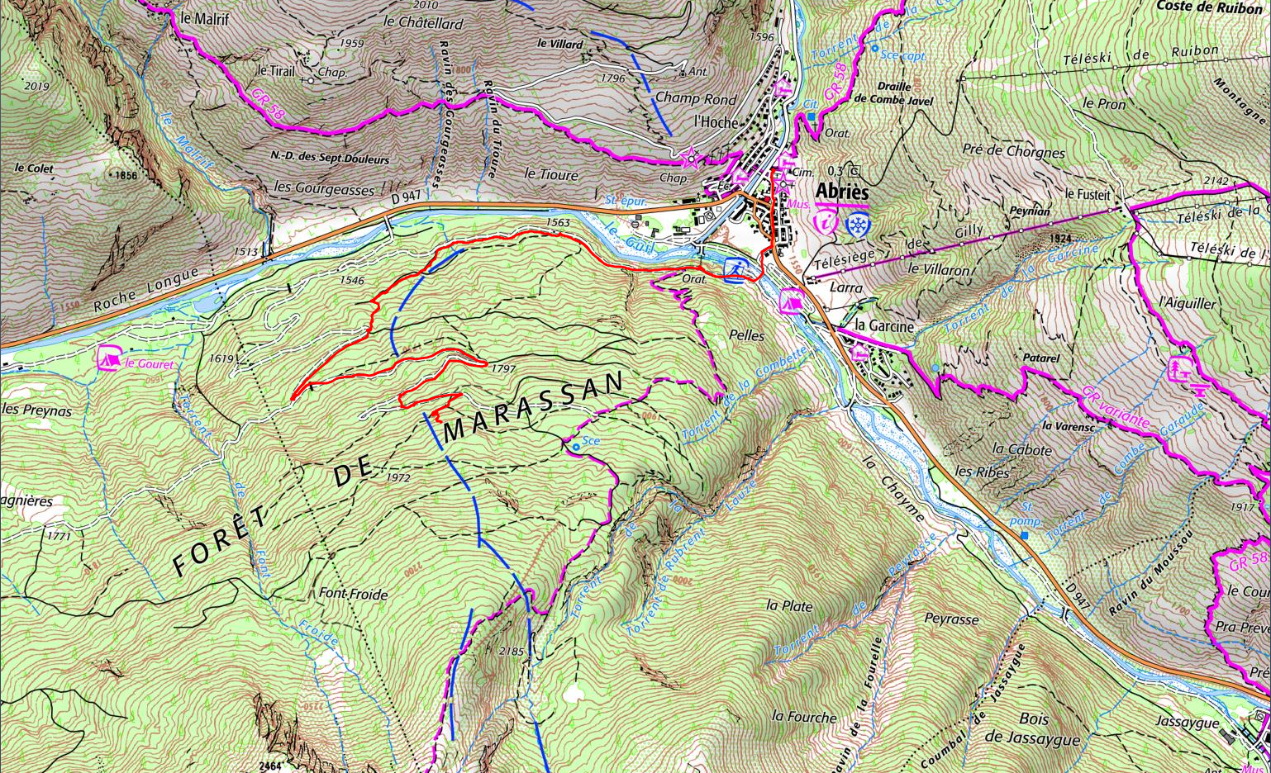

Elle sert de support à l'affichage des fonds de plan. C'est le fond de plan sélectionné qui sera téléchargé par défaut lors de la création d'une carte. Pour les sites Géofoncier, DomTom il y a 3 types fonds de plans : Cartes, Plans ou Photos, 2 pour le site Suisse Mobile : Cartes ou Photos et 1 seul pour les autres Sites : Cartes. Il est possible de changer le fond de plan qui sera téléchargé ou d'avoir plusieurs couches de données sur la même carte. *Voir la documentation et Utilisation du fichier LayersServeurs.xml.*Le curseur de la surface d'affichage est fonction du fait qu'il y ait ou non une trace en mode Edition.  
Pas de trace en mode Edition actif  ou la trace est en mode Edition actif   
La surface d’affichage permet de définir visuellement les points Pt1 et Pt2 qui sont les délimitations de la surface de traitement. La mise à jour de l'affichage se fait par des demandes de tuiles au serveur cartographique. Chaque demande de tuiles concerne plusieurs tuiles. Quand une tuile est reçue on l'affiche à l'écran. La demande de tuiles est terminée quand toutes les tuiles sont affichées à l'écran et ou enregistrées dans le cache et ou annulées.  
  
**Changer d'échelle :** Molette de la souris. Les coordonnées du pointeur de souris sont conservées au changement d'échelle. Il faut 3 crans de molette pour passer d'une échelle à l'autre. Si le point de départ est en dehors des limites du site de capture l’action est arrêtée.   
  
**Définir Pt1 et Pt2 :** Si la surface de téléchargement est entièrement visible à l'écran, vous pouvez définir les points Pt1 et Pt2 en une fois. Appuyez sur la touche *Alt* et cliquez sur le bouton gauche de la souris. En maintenant le bouton appuyé déplacez la souris. Le point Pt1 est défini sur les coordonnées du clic et le point Pt2 est défini sur les coordonnées au relâchement du bouton ou de la touche *Alt.* Si les points ainsi définit sont en dehors des limites du site de capture l’action est arrêtée.   
 **Menu Contextuel** : Cliquez avec le bouton droit de la souris sur la surface d'affichage pour faire apparaitre le menu contextuel.  
  
**Définir Pt :** Définit le point choisi avec les coordonnées du pointeur de souris.  
 **Afficher Echelle : Off ou Afficher Echelle : On :** Bascule permettant l'affichage d'une échelle en bas à droite de l'affichage pour les grandes échelles d'un site.  
  
**Afficher Pentes : Off ou Afficher Pentes : On :** Bascule permettant l'affichage de la couche des pentes supérieures à 30% sur les sites GF et SM. Cette couche n'est pas disponible pour les autres sites. Utile principalement pour les sports de neige.  
**Coefficient Alpha Pentes :** Permet d'indiquer le coefficient de transparence de la couche des pentes.  
  
**Type de Fond de plan :** Permet de choisir le type de fond de plan à afficher. Disponible pour GF et DT : Cartes, Plans, Photos et SM : Cartes, Photos. Ce choix sera pris par défaut lors de la création d'une carte.  
  
**Aller à Site :** Sélectionnez un des sites de la liste. Ils sont basés sur les données OpenStreetMap. Affiche le site sélectionné avec les coordonnées du pointeur de souris comme centre de l’affichage. Ce raccourci permet de voir très facilement s’il existe des traces ou chemins non répertoriés sur les cartes officielles. Attention toutefois certaines traces OpenStreetMap ne sont pas forcément à la portée de tous les randonneurs. Disponible uniquement pour les sites nationaux.  
  
**Déplacer la carte avec la souris :** Cliquez sur le bouton gauche de la souris en le maintenant appuyé et déplacez la souris. Le curseur de souris change d'aspect. Si l’affichage sort des limites du site de capture l’action est arrêtée. Pas de trace en mode Edition actif  ou la trace est en mode Edition actif   
  
**Déplacer la carte avec le clavier :** Les touches de directions **🡐**,**🡒**,**🡑**,**🡓** permettent le déplacement de la surface d’affichage dans les 4 directions de 1 pixel. Avec les modificateurs *Shift*, *Ctrl* et *Alt*, le déplacement est de 5, 25 ou 125 pixels. Les touches de directions *Home***,** *End***,** *Page Up***,** *Page Down* permettent le déplacement de la surface d’affichage dans les 4 directions d'une largeur ou d'une hauteur d'affichage. Avec les modificateurs *Shift*, *Ctrl* et *Alt*, le déplacement est de 1/4, 1/2 ou 3/4 d'une largeur ou d'une hauteur d'affichage.  
Chaque déplacement de la carte ou presque génère une ou plusieurs demandes de tuiles afin de mettre à jour la surface d'affichage. Si les tuiles ne sont pas présentes dans le cache elles sont téléchargées à partir du serveur du site cartographique sélectionné puis enregistrées dans le cache d'où certaines limitations quand les demandes de tuiles ne sont pas toutes soldées. Le nombre de tuiles téléchargeables simultanément est limité à 50. Cela permet d’atteindre une vitesse d’affichage correcte sans pour autant saturer les ressources du système ou du serveur. Si l’affichage sort des limites du site de capture l’action est arrêtée.  
  
**Déplacement du curseur :** les touches *0*, *1*, *2*, *3* déplacent le curseur de souris aux 4 coins de l'affichage et la touche *4* au centre de l'affichage. Avec le modificateur de clavier Ctrl, les touches *0*, *1*, *2*, *3* recentrent sur l’affichage l’un des 4 coins de la zone de traitement   
Un point défini apparait avec ce dessin sur la surface d'affichage 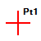 ou 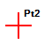.

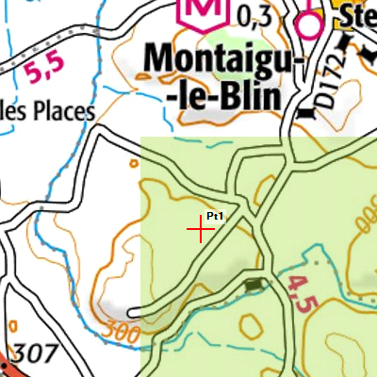Quand les 2 points de délimitation de l'emprise de la carte sont définis, la surface de traitement est calculée et affichée en surimpression sur le fond de plan. En vert si elle est OK pour l'échelle encours et le support de carte sinon en rouge.  
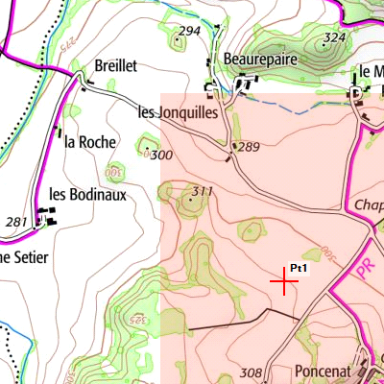

**D) Formulaire de configuration**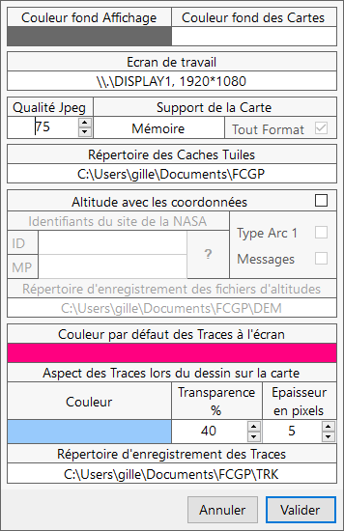

Chaque élément actif du formulaire est doté d'une aide personnalisée qui apparait lorsqu'il est survolé avec la souris. Les zones de saisie sont en blanc ou en couleur pour les zones de saisie de couleur.  
**Couleur fond Affichage** : Couleur de l'affichage avant qu'il ne soit recouvert par les données du serveur cartographique. Cliquez dessus pour changer la couleur à partir de la boite de dialogue des choix de couleur.  
  
**Couleur fond Cartes** : Couleur de la carte si les données n'existent pas sur le serveur cartographique. Cliquez dessus pour changer la couleur à partir de la boite de dialogue des choix de couleur.  
  
**Ecran de travail** : Si le système a plusieurs écrans choisir celui qui vous convient. Cela n'empêche pas, après l'ouverture de l'application, de déplacer la fenêtre principale sur un autre écran.  
  
**Qualité Jpeg** : Niveau désiré de qualité lors de l'enregistrement des cartes. **100** : Très bonne qualité mais la taille du fichier sera importante, **50** : Mauvaise qualité mais la taille du fichier sera petite. Ce paramètre n'a aucune influence sur la qualité des tuiles des fichiers tuiles.  
  
**Support de la Carte** : Mémoire. Lors de la création de la carte, les données sont stockées en mémoire.  
 : Fichier. Lors de la création de la carte, les données sont stockées dans un fichier.  
  
**Tout Format** : Si le support de carte est fichier, la carte peut être enregistrée soit en BMP uniquement soit en BMP ou PNG ou JPEG. *Voir la documentation et Différence entre les supports de carte.***Répertoire des Caches Tuiles :** Indique le répertoire des caches tuiles. Vous pouvez le changer si celui-ci ne vous convient pas en cliquant sur le chemin. Servez-vous de la boite de dialogue pour sélectionner ou créer un nouveau chemin. Attention cette action ne déplace pas et ne supprime pas les caches tuiles existants mais en recrée des nouveaux.  
**Altitude avec les coordonnées :** Indique que l'on veut voir afficher l'altitude en même temps que les coordonnées.  
Si vous cochez cette case, il faudra renseigner les identifiants du compte sur le serveur de données de la NASA : <https://urs.earthdata.nasa.gov/home>   
et les valider en appuyant sur le bouton de vérification  ou  ou . Vous êtes obligé d'avoir une réponse OK ou de décocher la case pour valider le formulaire.  
  
**Type Arc 1 :** Donne accès à des fichiers qui sont 3 fois plus précis mais qui sont 9 fois plus importants en taille et en temps de téléchargement. L'application travaille avec les 2 formats en même temps.  
  
**Messages :** Si coché montre une information à la demande et à la fin du téléchargement du fichier.  
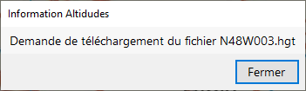 et 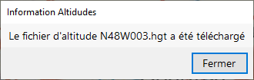  
Vous êtes limité à 5 téléchargements de fichiers d'altitudes en simultané. Cette limite peut être atteinte très rapidement si l'échelle d'affichage est petite car un fichier d'altitudes représente un carré de 1° de latitude par 1° de longitude.  
  
**Répertoire d'enregistrement des fichiers d'altitudes :** Indique le répertoire où sont enregistrés les fichiers. Vous pouvez le changer si celui-ci ne vous convient pas en cliquant sur le chemin. Servez-vous de la boite de dialogue pour sélectionner ou créer un nouveau chemin. Attention cette action ne déplace pas les fichiers existants.  
  
**Couleur par défaut des traces à l'écran :** Indique la couleur par défaut qui sera utilisé pour les nouvelles traces. Cliquez dessus pour changer la couleur à partir de la boite de dialogue des choix de couleur.  
  
Vous avez la possibilité d'incorporer la trace sur la carte au moment de sa création. Définissez son aspect à partir des 3 paramètres suivants :  
  
**Couleur :** Cliquez dessus pour changer la couleur à partir de la boite de dialogue des choix de couleur.  
  
**Transparence :** Modifiez la transparence. 0% indique que la trace sera opaque et 100% que la trace sera invisible.  
**Epaisseur :** Modifiez l'épaisseur en fonction de vos besoins. Plus l'échelle est grande et plus l'épaisseur doit être importante.  
  
**Répertoire d'enregistrement des traces :** Indique le répertoire où sont enregistrés les fichiers de traces. Vous pouvez le changer si celui-ci ne vous convient pas en cliquant sur le chemin. Servez-vous de la boite de dialogue pour sélectionner ou créer un nouveau chemin. Attention cette action ne déplace pas les fichiers existants

**E) Formulaire Préférences**

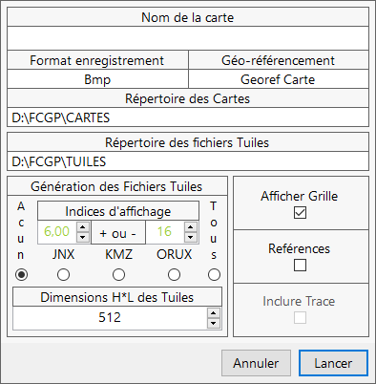

Chaque élément actif du formulaire est doté d'une aide personnalisée qui apparait lorsqu'il est survolé avec la souris. Les zones de saisie sont en blanc. **Nom de la carte :** Indiquez ici le nom de la carte. Il sera à la base du nom des fichiers créés par FCGP_Capturer.  
  
**Format d'enregistrement :** Choisissez le format d'enregistrement de la carte. Seul le format BMP est reconnu par FCGP_Regrouper.  
  
**Géoréférencement :** Choisissez le géo référencement de la carte. Aucun : indique que la carte ne sera pas créée, Georef Carte sera reconnu par FCGP_Convertir. Il sera reconnu aussi par FCGP_Regrouper si le format d’enregistrement est BMP, les autres correspondent à des formats de SIGs connus et le Georef Carte sera créé également.  
  
**Répertoire des cartes :** indique le répertoire où sont enregistrées les cartes. Vous pouvez le changer si celui-ci ne vous convient pas en cliquant sur le chemin. Servez-vous de la boite de dialogue pour sélectionner ou créer un nouveau chemin. Cette action ne déplace pas les fichiers existants.  
  
**Répertoire des fichiers Tuiles :** indique le répertoire où sont enregistrés les fichiers tuiles. Vous pouvez le changer si celui-ci ne vous convient pas en cliquant sur le chemin. Servez-vous de la boite de dialogue pour sélectionner ou créer un nouveau chemin. Cette action ne déplace pas les fichiers existants.  
 **Génération des Fichiers Tuiles :**

**Choix :** choisissez parmi les 5 proposés.   
**Dimensions :** Choisissez parmi les 3 proposés. 512 est la valeur passe partout. 1024 est à réserver aux fichiers KMZ utilisés sur GPS car le nombre de tuiles est limité.  
**Correction :** permet de modifier le seuil de transition entre les différents niveaux. Les valeurs par défaut sont en vert, les valeurs corrigées sont en rouge. Seuls les fichiers JNX et ORUX sont concernés.

***Remarques :*** Les fichiers tuiles peuvent ne pas être disponibles si la largeur de la carte dépasse 682 tuiles. Cette limite tombe à 328 pour le site SuisseMobile et les fichiers tuiles avec interpolation JNX et KMZ. Dans le cas d'une utilisation normale ces limites ne seront jamais atteintes.

**Afficher Grille :** Concerne tous les sites hormis Suisse Mobile. Ajoute une grille kilométrique UTM WGS84 sur la carte. La grille n’est pas ajoutée sur les cartes à petite échelle quel que soit le site.

**Références :** Génère une image de la carte avec les coordonnées de la grille. Cette option est prévue pour l'impression de la carte. Cette case est inactive s'il n'y a pas de grille existante ou prévue sur la carte. Le format d'enregistrement sera soit le BMP si l'une des dimensions de la carte dépassent 65280 pixels ou le JPEG autrement.  
  
**Inclure Trace :** Permet d'inclure la trace sur la carte. L'aspect de la trace est déterminé par les 3 paramètres configurables dans le formulaire Configuration. Cette case est inactive s'il n'y a pas de trace dans l'emprise de la carte. Le suffixe Trace est ajouté au nom du fichier pour indiquer qu’une trace est sur la carte.  
  
***Remarque sur l'interpolation :*** La carte n'est plus interpolée. Seuls les fichiers tuiles le sont afin de respecter le format attendu par le GPS. Ceci implique que si l'on demande uniquement la création d'un fichier ORUX, il n'y aura pas d'interpolation. Vous pouvez toujours avoir l'ensemble des fichiers en passant par FCGP_Convertir. *Voir la documentation et Interpolation des cartes et des fichiers tuiles.*  
  
***Remarque sur la correction Multi Niveaux :*** Elle peut s'avérer nécessaire si sur le GPS (Fichier JNX) ou sur le Smartphone (Fichier ORUX) vous avez pour la même zone plusieurs cartes avec des échelles différentes et que la transition entre les niveaux ne vous convient pas. Ces niveaux peuvent être présents dans un ou plusieurs fichiers. Pour l'application support il n'y aura pas de différence à part un temps de réaction plus long s'il y a plusieurs fichiers. *Voir la documentation et Correction Multi Niveaux.*

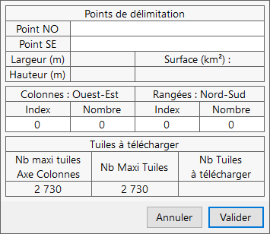**F) Formulaire de saisie de la surface de Traitement**Chaque élément actif du formulaire est doté d'une aide personnalisée qui apparait lorsqu'il est survolé avec la souris. Les zones de saisie sont en blanc.  
 **Point NO :** Clic sur la zone de saisie pour ouvrir le formulaire de saisie de coordonnées conforme au type de coordonnées. *Voir la documentation et formulaires de saisie de Coordonnées* **Point SE :** Clic sur la zone de saisie pour ouvrir le formulaire de saisie de coordonnées conforme au type de coordonnées. *Voir la documentation et formulaires de saisie de Coordonnées***Index Colonnes :** Index de la 1ère colonne. Clic sur la zone de saisie pour ouvrir le formulaire de saisie.  
  
**Nombre Colonnes :** Nb de colonnes à télécharger. Clic sur la zone de saisie pour ouvrir le formulaire de saisie.  
  
**Index Rangées :** Index de la 1ère rangée. Clic sur la zone de saisie pour ouvrir le formulaire de saisie.  
  
**Nombre Rangées :** Nb de rangées à télécharger. Clic sur la zone de saisie pour ouvrir le formulaire de saisie.  
  
Quand le formulaire est vierge, vous pouvez renseigner :  
Soit les 2 points en indiquant les coordonnées. Il n'y a pas d'ordre ou de sens particulier entre les 2 points mais ils doivent représentés des coins opposés de l'emprise de la carte.  
Soit l'index de début et le nombre de colonnes et l’index de début et le nombre de rangées.  
  
Une fois les 2 coordonnées renseignées ou les 2 index et nombres concernant les colonnes et les rangées renseignés, la surface de traitement est calculée. Les champs non renseignés sont mis à jour à partir des champs renseignés. Le point NO et le point SE sont "normalisés" et deviennent le point Nord-Ouest et Sud-Est de la surface de traitement. Les informations Nb Tuiles Max et Nb maxi Tuiles Axe Colonnes sont de couleur Vert si la surface de traitement est OK ou Rouge si elle n’est pas OK.  
  
Quand le formulaire est rempli vous pouvez modifier toutes les données. La surface de traitement est recalculée à chaque fois. C'est aussi le cas quand on ouvre le formulaire à partir des menus Points car les champs sont renseignés à partir des points Pt1 et Pt2 de l'affichage.  
  
Vous validez la surface de traitement en cliquant sur le bouton Valider ou la touche Enter, le Point NO deviendra le point Pt1 de l'affichage et le Point SE deviendra le point Pt2 de l'affichage. Vous annulez les modifications en cliquant sur le bouton Annuler ou la touche *Escape*.

***Première remarque concernant les index et les nombres* :** Il y a un contrôle de validité sur les points, les index et les nombres saisis par rapport au site cartographique et l'échelle sélectionnée au moment de la saisie. Vous ne pouvez pas saisir des points ou d’index et nombre en hors des limites du site de capture.  
Cependant à la fermeture du formulaire les points saisis sont normalisés ce qui peut entrainer aux grandes échelles des index de tuiles qui soient en dehors des limites du site de capture. Vous serez averti par un message d’information mais le formulaire sera fermé et la zone de traitement ne sera pas valide. Cela vous permet de visualiser la zone de traitement  
  
***Deuxième remarque concernant les index et les nombres :***Quand vous êtes dans une des zones index ou nombre vous pouvez valider votre saisie et passer à la zone suivante avec la touche *Tab* ou la zone précédente avec les touches *Shift+Tab*. Vous pouvez simplement valider votre saisie avec la touche *Enter* ou annuler les modifications avec la touche *Esc*.   
Il y a des facilités de saisie. Pour les index déplacement de la zone du nombre de rangées vers le ***N***ord ou le ***S***ud ou du nombre de colonnes vers l’***E***st ou l’***O***uest et pour les nombres diviser leur valeur par ***D***eux, ***T***rois, ***Q***uatre, ***C***inq, ***S***ept et ***N***euf accessible par appui de la touche surlignée et un Double Clic.  
Un double clic sans modificateur annule les modifications.

**G) Formulaires de saisie de coordonnées**

Seuls les chiffres et en fonction du type de coordonnées le signe ‘**-**‘ et le ‘**.**’ comme séparateur décimal sont acceptés. Les autres caractères sont ignorés.  
Vous effacez le dernier caractère saisi avec la touche *Retour Arrière* ou le caractère sous le curseur avec la touche *Suppression*. Vous vous déplacer à l’intérieur de la zone de saisie avec les touches *Left* ou *Right*.  
Vous vous déplacez d'une zone de saisie à l'autre en avant avec la touche *Tab* ou en arrière avec les touches *Shift+Tab*.  
Vous validez la saisie des coordonnées en cliquant sur le bouton **Valider** ou avec la touche *Enter*.  
Vous annulez les modifications en cliquant sur le bouton **Annuler** ou avec la touche *Escape*.  
Il y a un contrôle sur la validité des coordonnées saisies par rapport aux limites du site de capture.

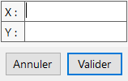  
Coordonnées grille : mètres => Chiffres, ‘**-**‘

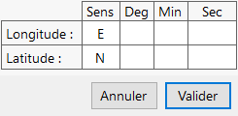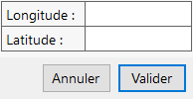  
  
Coordonnées DD : degrés décimaux => Chiffres, ‘**-**‘, ‘**.**’

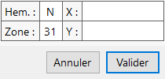Coordonnées DMS : Degrés, Minutes => Chiffres. Secondes => Chiffres, ‘**.**’  
Cliquez sur Sens pour les modifier.

Coordonnées UTM : mètres => Chiffres  
Cliquez sur Hémisphère et Zone pour les modifier.

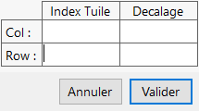  
  
Coordonnées Tuiles_Niveau : Index, Décalage => Chiffres  
  
**H) Formulaire Impression d’une carte**

Vous pouvez imprimer une carte selon 2 modes :  
- Choisir ***un nombre de pages maximum à imprimer***.  
- Choisir ***une échelle à respecter***.  
  
Le formulaire de saisie vous donne accès aux imprimantes installées sur votre système hors traceur.   
Il y a en plus 2 imprimantes virtuelles par défaut définit par Windows qui offre l’avantage de générer un fichier que l’on 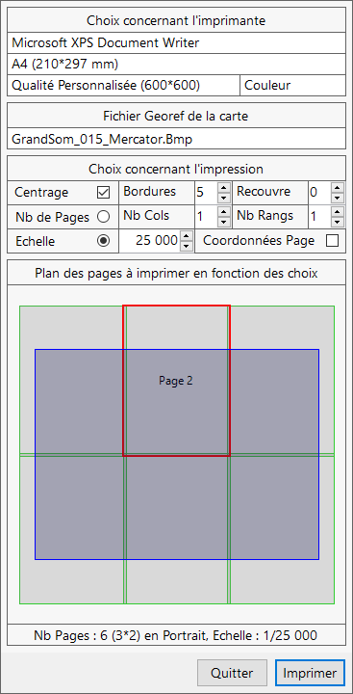peut visualiser et imprimer plus tard.   
  
**Microsoft XPS document Writer :** Windows fourni une très bonne visionneuse XPS dans Accessoires pour visualiser et imprimer le type de document .oxps. Il faudra peut l’installer à partir des Paramètres/ Applications/ Fonctionnalités facultatives/ Ajouter une fonctionnalité.  
  
**Microsoft Print To PDF**: Adobe ou d’autres programmes qui peuvent visualiser et imprimer ce type de document (.PDF)

**Papier :** Choisissez une taille de papier. Attention certaines imprimantes donnent accès à des tailles de papier qui sont supérieures aux tailles réelles de papier de l’imprimante.   
C’est le pilote de l’imprimante qui ajuste le facteur d’échelle entre la taille demandée et la taille réelle mais pour l’impression d’une carte il vaut mieux rester sur les tailles réelles de papier.  
 **Qualité d’impression :** Choisissez la résolution d’impression qui vous convient.

**Fichier Georef :** C’est la carte à imprimer. Le fichier Georef contient toutes les informations nécessaires pour obtenir une impression de qualité. Si lors de la création de la carte vous avez demandé la création des références c’est cette image qui sera imprimée car elle contient les coordonnées de la grille kilométrique sinon ce sera l’image associée à la carte.

**Couleur :** La carte peut être imprimée en niveau de gris ou en couleur si votre imprimante gère la couleur.

**Centrage :** Indique si la carte sera centrée sur les pages.

**Bordures :** Indique la largeur non imprimée en Mm sur les côtés de la feuille de papier. Les imprimantes physiques peuvent avoir une bordure minimale imposée. Si vous sélectionnez une imprimante virtuelle, pensez que vous devrez imprimer sur une imprimante physique donc définissez un bord qui soit en relation avec l’imprimante que vous utiliserez surtout pour le mode *Echelle* afin que celle définit soit respectée à l’impression.  
Je vous conseille d’ajouter 1 Mm à la valeur minimale.  
  
**Recouvre :** Permet d’assembler plus facilement les pages entre elles. Il s’agit de la valeur de chevauchement ou de recouvrement en Mm entre 2 pages.

**Nb Cols : et Nb Rangs :** Détermine le nombre maximal de pages à imprimer lorsque que l’on choisit le mode *Nb de Pages*. C’est le programme qui détermine l’orientation des pages et le sens colonnes rangées afin d’obtenir l’échelle d’impression la plus grande possible tout en respectant le ratio hauteur/largeur de la carte. Si il y a des pages non utilisées, elles ne seront pas représentées sur le plan de mappage et pas imprimées.

**Echelle :** Détermine l’échelle d’impression lorsque l’on choisit le mode *Echelle*. Le chargement de la carte donne l’échelle d’impression indiquée dans le fichier Georef. Vous pouvez changer l’échelle de 5 000 à 1 000 000 avec un pas de 500 ou indiquer une valeur comprise entre ces 2 bornes.

**Coordonnées :** Indique si les coordonnées du point haut gauche de la page sont imprimées. Elles sont exprimées en fonction de la grille UTM pour les sites Web Mercator ou Grille Suisse pour Suisse Mobile.  
  
**Plan de mappage :** Il montre l’assemblage des pages ainsi que la carte en fonction de vos choix. Par défaut toutes les pages sont sélectionnées pour être imprimées mais vous pouvez en désélectionner une ou plusieurs. Il doit en rester au moins une. Les pages sélectionnées sont grisées.  
Click sur une page : Inverse la sélection

Alt + Click : Ouvre un formulaire qui affiche l’image de la page. Cela vous permet de voir si cette partie de la carte vous intéresse. Le formulaire se ferme par Esc qui ne change pas la sélection ou par Enter qui désélectionne la page.

Vous pouvez aussi faire une sélection multiple avec un rectangle de sélection. Pour faire un rectangle de sélection positionnez-vous sur l’une des pages et après avoir appuyé sur le bouton de la souris, déplacez la vers une autre page en conservant le bouton appuyé  
Vous pouvez appliquer un modificateur  
Shift : Les pages sont toutes sélectionnées quelque soit la sélection de départ.  
Ctrl : Les pages sont toutes désélectionnées quelque soit la sélection de départ.  
**II ) FCGP_Convertir**

**A) Installation de l'application**

L’installation de FCGP_Convertir 4.000 se fait en même temps que l’installation de FCGP_Capturer. La base de configuration est commune aux 3 programmes. Vous pouvez créer un raccourci afin d’accéder plus rapidement à l’application.  
  
**B) Principe de l'application**

Convertir en d'autres formats ou d'autres fichiers de géoréférencement ou créer des fichiers tuiles à un seul niveau de détails à partir d'une carte créée avec FCGP_Capturer. Le programme peut travailler par lots de manière à appliquer le même traitement à une ou plusieurs cartes.

**Remarque :**

FCGP_Convertir ne prend en compte que les cartes non interpolées.

FCGP_Convertir ne prend en compte que les fichiers Georef créés à partir de FCGP_Convertir N°1.000 ou ultérieur ou de FCGP_Capturer N°5.000 ou ultérieur.

**C) Fenêtre Principale**

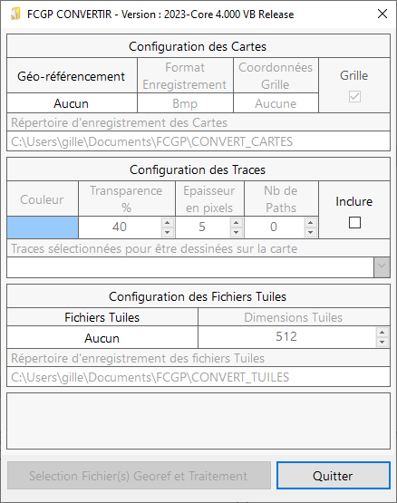

Chaque élément de l'interface utilisateur est doté d'une aide personnalisée qui apparait lorsqu'il est survolé avec la souris.

La fenêtre de l’application a des dimensions fixées à l’ouverture. Elles ne sont pas modifiables.

FCGP_Convertir, au lancement de l'application, est positionné sur le même écran que celui de FCGP_Capturer. FCGP_Convertir ne peut pas modifier ce paramètre mais vous pouvez déplacer la fenêtre de l'application sur l'écran ou sur un autre si votre système en possède plusieurs.

La touche F1 permet d'ouvrir un formulaire d'aide.

Elle est composée de 3 groupes de configuration et d'un bouton d'action pour sélectionner les cartes et lancer le traitement de conversion.

***1) Configuration des Cartes***

**Géo-référencement :**

Permet de choisir le ou les fichiers de géo-référencement crées par le traitement

Aucun **:** Aucun fichier de géo-référencement.

Cartes **:** L’ensemble des fichiers de géo-référencement d’une carte non interpolée.

Interpols **:** L’ensemble des fichiers de géo-référencement d’une carte interpolée

Georefs **:** Georef Carte et Georef Interpol.

MapInfos **:** MapInfo Carte et MapInfo Interpol.

OziExploreurs **:** OziExploreur Carte et OziExploreur Interpol.

CompeLands **:** CompeLand Carte et CompeLand Interpol.

QGISs **:** Qgis Carte et Qgis Interpol.

Tous **:** l’ensemble des fichiers de géoréférencement d’une carte non interpolée et interpolée.

Les autres éléments de la liste concernent des fichiers de géoréférencement individuels.

**Format Enregistrement :**

Permet de choisir le format d'enregistrement des cartes crées par le traitement

Bmp **:** Format sans perte de qualité mais aussi le plus gourmand en espace disque.

Png **:** Format sans perte de qualité mais le plus long en traitement car compressé.

Jpeg **:** Format avec perte de qualité mais le moins gourmand en espace disque et assez rapide en traitement.

**Grille :**

Permet d'ajouter une grille kilométrique UTM WGS84 sur les cartes issues des sites Géofoncier et DomsToms si elle n'existe pas sur la carte d'origine.

Le site Suisse Mobile a une grille kilométrique LV03 dessinée sur les fonds de plans.

Paramètre non pris en compte pour les petites échelles

**Coordonnées Grille :**

Permet d'ajouter les références de la grille kilométrique si elle existe sur la carte. Génère une image en Jpeg.

**Répertoire d'enregistrement des Cartes :**

Indique le répertoire où sont enregistrés les fichiers. Vous pouvez le changer si celui-ci ne vous convient pas en cliquant sur le chemin. Servez-vous de la boite de dialogue pour sélectionner ou créer un nouveau chemin.

**Remarque :**

FCGP_Convertir choisit tout seul le support de carte en fonction de la taille de la carte. De fait le traitement peut être plus ou moins rapide en fonction du support de carte qui aura été défini.

***2) Configuration des Fichiers Tuiles***

**Fichiers Tuiles :**

Permet de choisir le ou les fichiers tuile qui seront générés à partir de la carte.

Aucun : aucun fichier tuile sera généré.

ORUX : Fichier tuile ORUX.

JNX : Fichier tuile JNX.

JNX ORUX : Fichiers tuiles JNX et ORUX.

KMZ : Fichier tuile KMZ.

KMZ ORUX : Fichiers tuile KMZ et ORUX.

JNX KMZ : Fichiers tuiles JNX et KMZ.

Tous : L'ensemble des fichiers tuile sera généré.

**Dimensions Tuiles :**

Permet de choisir la largeur et la hauteur des tuiles parmi 3 possibilités. Les tuiles sont forcément carrées. Réservez 1024 pour les fichiers KMZ utilisés sur le GPS car le nombre de tuiles est restreint.

**Répertoire d'enregistrement des Fichiers Tuiles :**

Indique le répertoire où sont enregistrés les fichiers. Vous pouvez le changer si celui-ci ne vous convient pas en cliquant sur le chemin. Servez-vous de la boite de dialogue pour sélectionner ou créer un nouveau chemin.

**Remarque :**

Si vous demandez l'interpolation des cartes pour un géoréférencement, une coordonnée grille, un fichier KMZ ou JNX, le fichier ORUX sera interpolé.

FCGP_Convertir utilise les corrections d’affichage des fichiers JNX et ORUX de la base commune des corrections d'affichage mais ne peut pas les modifier.

FCGP_Convertir choisit tout seul le support de carte en fonction de la taille de la carte. De fait le traitement peut être plus ou moins rapide en fonction du support de carte qui aura été défini.

***3) Configuration des Traces***

Vous avez la possibilité d'incorporer une ou des traces sur la carte. Définissez l'aspect de celles-ci à partir des 3 paramètres suivants :

**Couleur :**

Cliquez dessus pour changer la couleur à partir de la boite de dialogue des choix de couleur.

**Transparence :**

Modifiez la transparence. 0% indique que la trace sera opaque et 100% que la trace sera invisible.

**Epaisseur :**

Modifiez l'épaisseur en fonction de vos besoins. Plus l'échelle est grande et plus l'épaisseur doit être importante.

**Nb de Paths :**0 : La ou les traces seront dessinées sur la carte. Le suffixe Trace est ajouté au nom.

1 ou 2 : La ou les traces seront incorporées en tant qu'objet Path (objet de dessin KML LineString) dans le fichier KMZ. Le suffixe KML est ajouté au nom. Le fichier KMZ est la seule restitution possible dans ce cas. Ce fichier KMZ est compatible avec les GPS ou avec BaseCamp mais les paths n'apparaitront pas. L'intérêt de ce genre de fichier est de pouvoir conserver la trace avec la carte pour faire un book ou une archive par exemple. Les valeurs de configuration par défaut des paths sont modifiables sous Google Earth.

Exemple :  
Dessin sur la carte avec la configuration par défaut 2 Paths dans le fichier KMZ sous Google Earth  
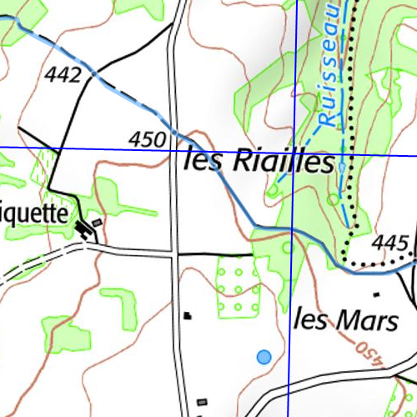 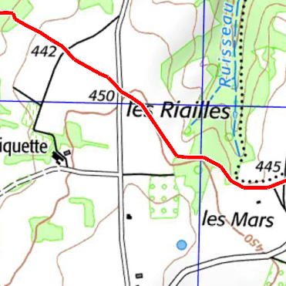

**Inclure :**

Si la case est cochée, la ou les traces sélectionnées seront traitées en fonctions du Nb de Paths

**Traces sélectionnées :**

Indique la trace ou la 1ère des traces sélectionnées. Cliquez de dessus pour sélectionner ou modifier la sélection des traces. Si la sélection des traces comporte plusieurs traces cliquez sur le bouton  pour faire afficher la liste des traces sélectionnées.

***4) Bouton d'Action***

Ce bouton est actif quand la configuration des 3 groupes de configuration est correcte.

Cliquez dessus pour sélectionner un ou plusieurs fichiers Georef. La validation de la sélection démarre le traitement.

**Remarque :**

Vous pouvez annuler le traitement des cartes s'il y a plusieurs cartes à convertir. Mais le traitement de la carte encours ne peut pas être annulé.

Dans le cas de Nb de Paths >0, une seule carte peut être sélectionnée.

Si le fichier Georef concerne une carte interpolée, un message vous avertira et il ne sera pas pris en compte pour le traitement.

**III ) FCGP_Regrouper**

**A) Installation de l'application**

L’installation de FCGP_Regrouper 4.000 se fait en même temps que l’installation de FCGP_Capturer. La base de configuration est commune aux 3 programmes. Vous pouvez créer un raccourci afin d’accéder plus rapidement à l’application.  
**B) Principe de l'application**

Permet à partir des cartes crées avec FCGP_Capturer ou FCGP_Convertir, la création de fichiers tuiles JNX ou ORUX à plusieurs niveaux de détails. Elle permet aussi de créer des fichiers KMZ à 1 seul niveau de détails plus grand que ceux générés directement par FCGP_Capturer ou FCGP_Convertir.  
Elle permet de modifier l’indice d’affichage des niveaux de détails des fichiers tuiles JNX ou ORUX existants et de supprimer des tuiles d’un fichier KMZ afin de ne pas dépasser la limite prévue par le GPS.   
***Remarques générales :   
FCGP_Regrouper ne prend en compte que les cartes georef non interpolées et enregistrées au format BMP.*  
*FCGP_Regrouper ne prend en compte que les fichiers tuiles JNX ou ORUX créés à partir de FCGP_Regrouper N°0.750 ou ultérieur, FCGP_Convertir N°1 ou ultérieur et FCGP_Capturer N°5 ou ultérieur et les fichiers KMZ créés à partir de FCGP_Regrouper N°4.000 ou ultérieur, FCGP_Convertir N°4.000 ou ultérieur et FCGP_Capturer N°9.000 ou ultérieur****.* ***FCGP_Regrouper gère l’affichage des cartes en fonction du géoréférencement de celles-ci. La rapidité de mise à jour de la surface d’affichage dépend essentiellement de la vélocité du disque de stockage.***

**C) Fenêtre Principale**

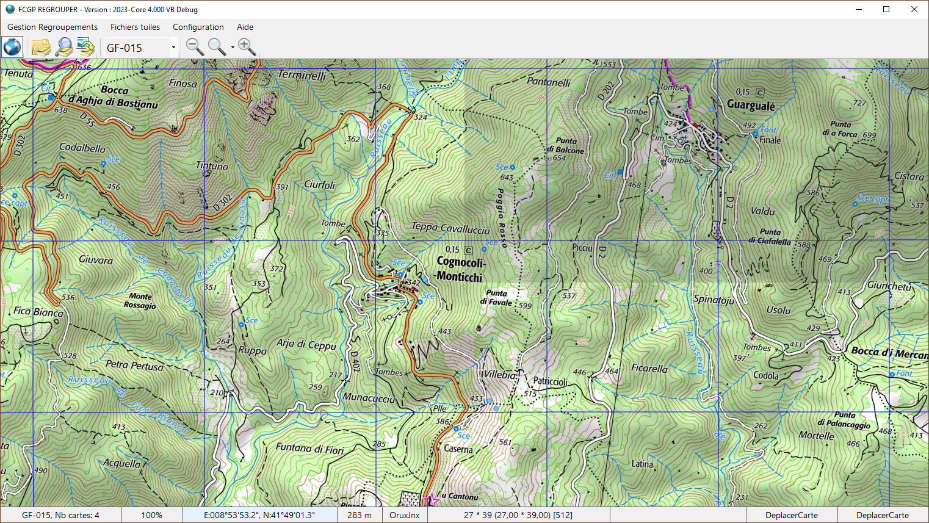

A l’ouverture la fenêtre occupe la totalité de l’écran principal. Elle est maximisée. Vous pouvez la restaurer. A ce moment elle occupera environ 80% de la surface de l’écran. Vous ne pouvez pas modifier les dimensions de la fenêtre mais vous pouvez la déplacer sur l’écran ou sur un autre si votre système en possède plusieurs. Vous pouvez la réduire à une icône dans la barre des tâches Elle est composée de 5 parties :

**1) *La barre de titre :*** Elle permet la gestion de la fenêtre au moyen de différentes actions.  
**Agrandir :** Raccourci touche *F11*. Cliquez sur la case Agrandir  ou passez par le menu de la fenêtre ou double cliquez sur la barre de titre.  
**Restaurer :** Raccourci touche *F11*. Cliquez sur la case Restaurer  ou passez par le menu de la fenêtre ou double cliquez sur la barre de titre.  
**Réduire :** Cliquez sur la case Réduire  ou passez par le menu de la fenêtre.  
**Déplacer :** Sur la barre de titre, cliquez sur le bouton gauche de la souris en maintenant appuyé et déplacez la souris ou passez par le menu de la fenêtre et les touches de direction.  
**Fermeture :** Raccourci touches *Alt+F4*. Cliquez sur la case Fermeture ou passez par le menu de la fenêtre ou passez par le menu de l'application.  
  Vous pouvez ouvrir le menu de la fenêtre en cliquant sur l'icône de la barre de titre.

**2) *La barre de menus :*** Elle donne accès aux différents menus.  
**Menu Gestion Echelles :  
Ouvrir une échelle …** Raccourci  **.**Permet après sélection d’une carte, d’afficher l’ensemble des cartes du répertoire qui ont le même système cartographique que la carte sélectionnée. Un système cartographique est défini par le Site ou le DomTom et l’échelle de capture ou de téléchargement. Le type de coordonnées au moment de la capture n’est pas pris en compte. Le centre de la carte sélectionnée est positionné au centre de la surface d’affichage. Un message vous informe du nombre de cartes importées dans l’échelle.  
**Ajouter des cartes …** Raccourci  **.**Permet d’ajouter des cartes à l’échelle affichée. Vous sélectionnez une carte située dans un autre répertoire que celui ou ceux des cartes déjà importées. La carte sélectionnée doit avoir le même système cartographique que celui de l’échelle affichée. Le centre de la carte sélectionnée est positionné au centre de la surface d’affichage. Cette action est indisponible s’il n’y a pas d’échelle affichée. **Supprimer une échelle …**Pas de raccourci. Permet de supprimer une échelle existante.  
Si vous supprimer l’échelle affichée vous sortez du mode Déplacement Carte. Vous pouvez revenir à ce mode

Soit en ouvrant de nouveau une échelle à partir de l’action Ouvrir une échelle ou en cliquant sur l’icône.  
 Soit si il y a une ou des échelles déjà ouvertes en cliquant sur l’icône Mode déplacement carte et en  
 sélectionnant une échelle existante à partir de la liste des échelles ouvertes.

Le mode Déplacement Carte est le seul mode supporté par FCGP_Regrouper pour l’instant. Cette action est  
 indisponible s’il n’y a pas au moins une échelle ouverte.  
**Quitter.** Raccourci touches *Alt+F4*. Permet de quitter FCGP_Regrouper.

**Menu Fichiers Tuiles :**

**Créer les fichiers …** Pas de raccourci.Ouvre le formulaire de création des fichiers tuiles. Cette action est indisponible si aucune sélection n’est définie pour l’échelle affichée ou s’il n’y a pas d’échelle en cours d’affichage. **Modifier niveau d’affichage …** Pas de raccourci.Ouvre le formulaire de modification de niveau d’affichage des fichiers tuiles ORUX ou JNX.

**Menu Configuration :**

**Regrouper…** Raccourci touche *F3*. Ouvre le formulaire de configuration de l’application.

**Menu Aide :**

**Regrouper …** Raccourci touche *F1*. Ouvre un formulaire d'aide sur l'application.  
**A Propos …** Raccourci touche *F4*. Ouvre un formulaire d'informations sur l'application.

**3) *La barre d’icônes :*** Elle donne accès à des raccourcis d’actions des menus ou à des actions spécifiques.

Permet d’accéder au mode Déplacement Carte. Indisponible si il n’y a pas au moins une échelle ouverte.  
 Permet d’ouvrir une échelle.  
  
 Permet d’ouvrir le plan de calepinage de l’échelle affichée. Indisponible s’il n’y a pas d’échelle affichée.  
 Permet d’ajouter des cartes à l’échelle affichée. Indisponible s’il n’y a pas d’échelle affichée.  
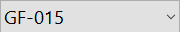 Liste des échelles ouvertes. Permet de choisir l’échelle à afficher. Avant le changement d’échelle, le positionnement de l’échelle affichée est sauvegardé. L‘affichage de la nouvelle échelle est positionné sur son dernier affichage connu. Indisponible si le mode Déplacement Carte n’est pas en cours.  
 Permet de passer au zoom inférieur. Indisponible si il n’y a pas d’échelle affichée.  
 Permet de choisir le niveau de zoom souhaité. Indisponible si il n’y a pas d’échelle affichée.  
 Permet de passer au zoom supérieur. Indisponible si il n’y a pas d’échelle affichée.

**4) *La barre d’informations et de sélections :*** Elle donne accès aux informations essentielles sur l’application.  
**Echelle :** Le nom de l’échelle affichée est composé par la clef du site ou du DomTom et par la clef de l’échelle de capture. On trouve aussi le nombre de cartes qui composent cette échelle.  
**Zoom :** Le coefficient de Zoom de l’affichage de 50% à 200%.  
**Coordonnées :** Coordonnées sous le curseur de souris. Vous pouvez choisir le type de coordonnées en cliquant dessus et en sélectionnant le type désiré. Toutes les coordonnées de l’application seront dans ce format.  
**Altitude :** L’altitude sous le curseur de souris si l’option a été choisie dans la configuration de l’application.  
**Fichiers tuiles :** Le type du fichier tuile concerne les dimensions des tuiles du fichier. Vous pouvez choisir le type de fichier en cliquant dessus et en sélectionnant le type désiré. Voir Création d’un fichier KMZ ou JNX/ORUX   
**Zone de sélection :** les dimensions de la zone de sélection en tuiles du type de fichier tuile. Entre parenthèse il s’agit du nombre réel suivi entre crochet des dimensions des tuiles en pixels.  
**Mode :** indique le mode dans lequel se situe l’application. Pour l’instant FCGP_Regrouper ne supporte qu’un seul mode.   
**Outils :** Outil en cours d’utilisation dans le mode.  
**5) *L’affichage des cartes :***  
**Menu contextuel :** Pas de raccourci. Ouverture par un Clic avec le bouton droit de la souris sur la surface d’affichage. Indisponible si il n’y a pas une échelle affichée.

 Liste des échelles ouvertes. Permet de changer l’échelle affichée. Le centre de l’affichage sera positionné sur le point défini au moment du clic droit pour ouvrir le menu contextuel. Attention si les échelles ne recouvrent pas les mêmes zones vous risquez d’avoir un écran gris. Dans ce cas, pensez à afficher le plan de calepinage pour vous y retrouver. Indisponible s’il n’y a pas au moins 2 échelles ouvertes.

**Plan Echelle** Raccourci**.** Permet d’ouvrir le formulaire d’affichage du plan de calepinage de l’échelle affichée.

**Supprimer** **Sélection** Pas de raccourci. Permet de supprimer la sélection définie pour l’échelle affichée. Attention la sélection est commune à l’ensemble des échelles ouvertes concernant un même site ou un même DomTom.

**Déplacement de la carte :**

**Déplacer la carte avec la souris** : Cliquez sur le bouton gauche de la souris en le maintenant appuyé et déplacez la souris. Vous pouvez également vous servir de la molette de la souris. Avec le modificateur de clavier Shift, le déplacement sera vertical et avec le modificateur de clavier Ctrl le déplacement sera horizontal.  
**Déplacer la carte avec le clavier :** Les touches de directions *⬅*, *➔*, *⬆*, *⬇* permettent le déplacement de la surface d’affichage dans les différentes directions d’un certain nombre de pixels. Ce nombre est défini dans la configuration de l’application. Les touches de directions *Home*, *End*, *Page Up*, *Page Down* permettent le déplacement de la surface d’affichage dans les différentes directions d'une demie largeur ou d'une demie hauteur d'affichage.  
  
**Zone de sélection :** Si elle est créée apparait en grisée sur la carte.   
Les touches Ctrl+ 0 ou 1 ou 2 ou 3 affiche le coin correspondant de la zone de sélection au centre de l’affichage.  
Vous pouvez modifier les coordonnées de la zone de sélection avec le clavier.  
Côté Gauche ou Ouest : Modificateur + touche X.  
Côté Haut ou Nord : Modificateur + touche Y  
Modificateur Alt : Ajuste la coordonnée à un multiple d’une largeur de tuile serveur.  
Modificateur Shift : Ajoute la largeur d’une tuile serveur  
Modificateur Ctrl : Enlève la largeur d’une tuile serveur  
Largeur de la sélection : Modificateur + touche L.  
Hauteur de la sélection : Modificateur + touche H.  
Modificateur Alt : Ajuste la coordonnée à un multiple d’une largeur de tuile fichier (Orux/Jnx ou KMZ).  
Modificateur Shift : Ajoute la largeur d’une tuile fichier (Orux/Jnx ou KMZ).  
Modificateur Ctrl : Enlève la largeur d’une tuile fichier (Orux/Jnx ou KMZ).  
  
Largeur de tuile fichier :   
Orux/JNX 512 ou 256 en fonction du dernier choix dans le formulaire de création des fichiers.  
KMZ 1024 ou 512 en fonction du dernier choix dans le formulaire de création des fichiers.

**D) Formulaire de configuration**

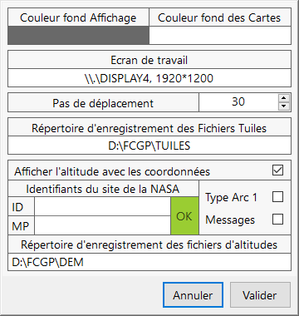

Chaque élément actif du formulaire est doté d'une aide personnalisée qui apparait lorsqu'il est survolé avec la souris. Les zones de saisie sont en blanc ou en couleur pour les zones de saisie de couleur. **Couleur fond Affichage** : Couleur de l'affichage avant qu'il ne soit recouvert par les données du serveur cartographique. Cliquez dessus pour changer la couleur à partir de la boite de dialogue des choix de couleur.  
**Couleur fond des Cartes** : Couleur de la carte si les données n'existent pas sur le serveur cartographique. Cliquez dessus pour changer la couleur à partir de la boite de dialogue des choix de couleur.  
**Ecran de travail** : Si le système a plusieurs écrans choisir celui qui vous convient. Cela n'empêche pas, après l'ouverture de l'application, de déplacer la fenêtre principale sur un autre écran.  
**Tout Format** : Si le support de carte est fichier, la carte peut être enregistrée soit en BMP uniquement soit en BMP ou PNG ou JPEG. *Voir la documentation et Différence entre les supports de carte.***Répertoire d'enregistrement des Fichiers des fichiers Tuiles :** Indique le répertoire où sont enregistrés les fichiers. Vous pouvez le changer si celui-ci ne vous convient pas en cliquant sur le chemin. Servez-vous de la boite de dialogue pour sélectionner ou créer un nouveau chemin.  
  
**Altitude avec les coordonnées :** Indique que l'on veut voir afficher l'altitude en même temps que les coordonnées.  
Si vous cochez cette case, il faudra renseigner les identifiants du compte sur le serveur de données de la NASA : <https://urs.earthdata.nasa.gov/home>   
et les valider en appuyant sur le bouton de vérification  ou  ou . Vous êtes obligé d'avoir une réponse OK ou de décocher la case pour valider le formulaire.  
**Type Arc 1 :** Donne accès à des fichiers qui sont 3 fois plus précis mais qui sont 9 fois plus importants en taille et en temps de téléchargement. L'application travaille avec les 2 formats en même temps.  
**Messages :** Si coché montre une information à la demande et à la fin du téléchargement du fichier.  
 et   
Vous êtes limité à 5 téléchargements de fichiers d'altitudes en simultané. Cette limite peut être atteinte très rapidement si l'échelle d'affichage est petite car un fichier d'altitudes représente un carré de 1° de latitude par 1° de longitude.  
**Répertoire d'enregistrement des fichiers d'altitudes :** Indique le répertoire où sont enregistrés les fichiers. Vous pouvez le changer si celui-ci ne vous convient pas en cliquant sur le chemin. Servez-vous de la boite de dialogue pour sélectionner ou créer un nouveau chemin.  
  
Le type DEM 1 est plus précis, une mesure d’altitude tous les arcs (30 mètres environ) mais 9 fois plus volumineux et donc plus long à télécharger que les fichiers de type DEM 3 qui sont moins précis, une mesure tous les 3 arcs (90 mètres environ).   
FCGP_Regrouper peut travailler avec les 2 types de fichiers en même temps. *A noter que les fichiers obtenus sont compatibles avec les fichiers DEM d’ORUX et LOCUS sous Androïd*

**E) Formulaire de modification d’indice d’affichage JNX**

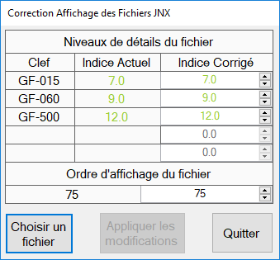Le bouton **Choisir un fichier** vous permet de sélectionner le fichier JNX auquel vous voulez apporter des modifications. Après la validation de votre choix, les différents niveaux de détails du fichier sont listés et triés par échelle de capture décroissante. A noter que pour les fichiers JNX basés sur le site DomTom et créés avec les versions de Regrouper, Convertir et Capturer d’avant le 01/08/2019, la clef est du style DT-XXX alors qu’avec les versions du 01/08/2019 ou ultérieures la clef est du style reu-XXX ou guy-xxx afin de pouvoir différencier les Doms Toms entre eux.  
  
La colonne Indice Actuel est remplie avec l’indice d’affichage codé dans le fichier JNX. La colonne Indice Modifié est remplie avec les valeurs stockées dans la table des Indices d’affichage. Une valeur correspondant à la valeur par défaut est affichée en vert sinon en rouge.  
Si un Indice Corrigé est différent de l’Indice Actuel cela débloque le bouton **Appliquer les modifications**. Cliquez sur ce bouton pour enregistrer les modifications souhaitées dans le fichier JNX. Cette action permet aussi d’enregistrer la ou les modifications apportées aux indices d’affichage dans la table des indices d’affichage. Ce sont ces valeurs qui seront reprises par les 3 programmes FCGP pour une modification ou une création ultérieure.  
  
L’ordre d’affichage du fichier permet de gérer l’ordre dans lequel sera dessinée la carte raster sur l’écran du GPS. Avec un ordre d’affichage à 100 la carte sera dessinée en dernier alors qu’avec un ordre d’affichage à 0 la carte sera dessinée en premier. Cela permet, si une carte vectorisée est active sur le GPS et en relation avec le paramètre du GPS niveau de détails des cartes vectorisées, de choisir les détails de la carte vectorisée qui apparaitront en surimpression sur la carte raster.  
La vitesse de mise à jour de l’affichage sur le GPS est fortement influencée par le fait qu’il y a une carte vectorisée active. En effet dans ce cas le GPS traite tous les objets de la carte vectorisée qui sont susceptibles d’être affichés et ceci est d’autant plus sensible que l’échelle d’affichage sur le GPS est plus importante.  
Vous pouvez fermer le formulaire en cliquant sur le bouton **Quitter** ou avec la touche *Escape*. L’action de mise à jour du fichier JNX ne peut pas être annulée une fois lancée

**F) Formulaire de modification d’indice d’affichage ORUX**

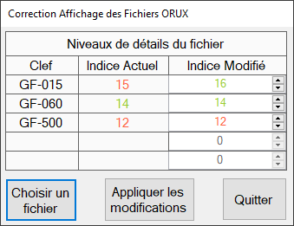  
  
Le bouton **Choisir un fichier** vous permet de sélectionner le fichier ORUX auquel vous voulez apporter des modifications. Après la validation de votre choix, les différents niveaux de détails du fichier sont listés et triés par échelle de capture décroissante. A noter que pour les fichiers ORUX basés sur le site DomTom et créés avec les versions de Regrouper, Convertir et Capturer d’avant le 01/08/2019, la clef est du style DT-XXX alors qu’avec les versions du 01/08/2019 ou ultérieures la clef est du style reu-XXX ou guy-xxx afin de pouvoir différencier les Doms Toms entre eux.  
  
La colonne Indice Actuel est remplie avec l’indice d’affichage codé dans le fichier ORUX. La colonne Indice Modifié est remplie avec les valeurs stockées dans la table des Indices d’affichage. Une valeur correspondant à la valeur par défaut est affichée en vert sinon en rouge.  
Si un Indice Modifié est différent de l’Indice Actuel cela débloque le bouton **Appliquer les modifications**. Cliquez sur ce bouton pour enregistrer les modifications souhaitées dans le fichier ORUX. Cette action permet aussi d’enregistrer la ou les modifications apportées aux indices d’affichage dans la table des Indices d’affichage. Ce sont ces valeurs qui seront reprises par les 3 programmes FCGP pour une modification ou une création ultérieure.   
  
Vous pouvez fermer le formulaire en cliquant sur le bouton **Quitter** ou avec la touche *Escape*. L’action de mise à jour du fichier ORUX ne peut pas être annulée une fois lancée

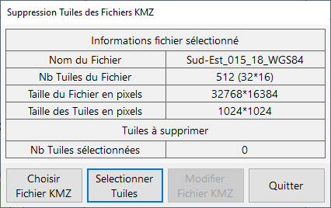**G) Formulaire de modification des fichiers tuiles KMZ**Vous sélectionnez un fichier KMZ puis supprimer les tuiles dont vous n’avez pas besoin afin de respecter le nb de tuiles KMZ supporté par votre GPS

Cette méthode permet de gagner jusqu’à 60% du nombre de tuiles initial.  
  
Ceci est particulièrement important lors de trek sur plusieurs jours.  
Vous sélectionnez les tuiles à supprimer à partir du plan de mappage des tuiles du fichier KMZ.

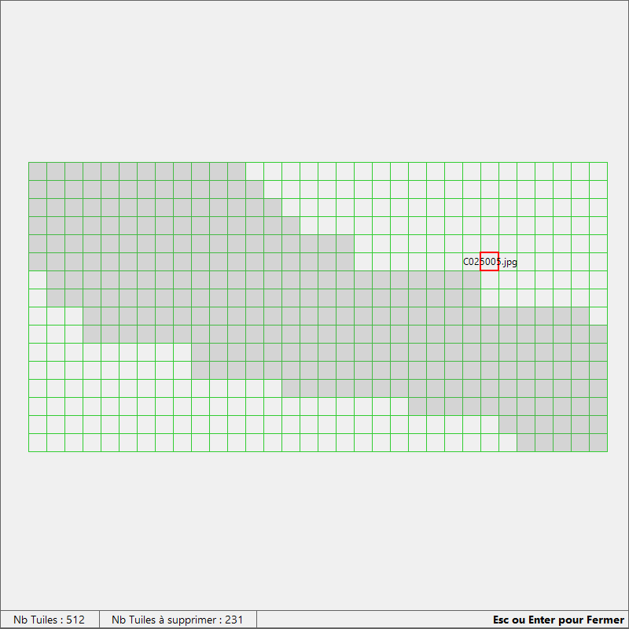**Plan de mappage :** Il montre l’assemblage des tuiles.   
Par défaut toutes les tuiles sont sélectionnées pour être incorporées dans le fichier mais vous pouvez en désélectionner une ou plusieurs. Il doit en rester au moins une. Les tuiles sélectionnées sont grisées.  
  
Click sur une tuile : Inverse la sélection,  
Alt + Click : Ouvre un formulaire qui affiche l’image de la tuile. Cela vous permet de voir si cette partie du fichier KMZ vous intéresse. Le formulaire se ferme par Esc ou par Enter.  
  
Vous pouvez sélectionner ou désélectionner des tuiles avec un rectangle de sélection. Appuyer le bouton de la souris sur la 1ère tuile à sélectionner et en gardant le bouton appuyé déplacez-vous vers une autre tuile.

Avec le modificateur de clavier Shift les tuiles sont toujours sélectionnées, avec le modificateur Ctrl les tuiles ne sont jamais sélectionnées.

Sans modificateur vous inversez la sélection.

**H) Formulaire de création des fichiers tuiles multi-niveaux JNX ou ORUX**

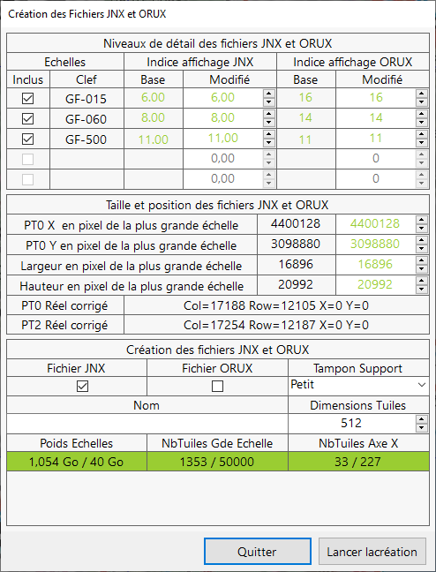  
Ce formulaire est composé de 3 cadres :  
**Niveaux de détail des fichiers tuiles :** Cette partie reprend les échelles qui sont ouvertes et qui ont le même site ou le même DomTom que l’échelle affichée et triées par échelle de capture décroissante. Si il y a plus de 5 échelles ouvertes seul les 5 premières seront listées. Vous pouvez choisir de ne pas inclure une échelle en décochant la case Inclus. Les champs Indice Base et Indice Modifié sont remplis à partir des valeurs stockées la table des indices d’affichage. Si vous apportez une modification aux valeurs des champs Indice Modifié, ces modifications seront enregistrées dans la table des indices d’affichage. Ce sont ces valeurs qui seront reprises par les 3 programmes FCGP pour une modification ou une création ultérieure.  
**Taille et position des fichiers tuiles :** Cette partie reprend la sélection associée à l’échelle affichée. PT0 correspond au coin Nord-Ouest ou Haut-Gauche de la carte à la plus grande échelle car c’est à cette échelle que les coordonnées sont le plus précises et c’est aussi cette échelle qui impacte le plus le poids du fichier tuile ainsi que le nombre de tuiles.  
Vous pouvez décaler le point PT0 de + ou – 10 000 pixels sur X ou Y. Un double clic arrondi X ou Y au nb de pixels des tuiles serveur cartographique. Un double clic avec les modificateurs de clavier Shift ou Ctrl permet un décalage en + ou en – d’une tuile du serveur cartographique.  
Vous pouvez diminuer la largeur ou la hauteur de + ou – 10 000 pixels. Un double clic arrondi la largeur ou la hauteur au nb de pixels des tuiles du fichier tuiles, 512 par défaut ou 256 en fonction de votre choix. Un double clic avec les modificateurs de clavier Shift et Ctrl permet d’ajuster la largeur ou la hauteur au nombre de pixels exacts représenter par la tuile supérieure ou inférieure du fichier tuile.  
Ces corrections n’ont pas pour but de définir la sélection mais plutôt de l’adapter pour que les coordonnées réelles correspondent à ce que l’on attend car la création de la zone de sélection à partir du plan de calepinage n‘est pas des plus précise ou de l’ajuster pour que le poids ou le nombre de tuiles soient corrects. Une valeur non modifiée apparait en vert alors qu’une valeur modifiée apparait en rouge.

**Création des fichiers tuiles :**   
  
1) Vous devez indiquer un nom pour les fichiers tuiles qui seront créés.  
2) Vous devez choisir le ou les fichiers tuiles à créer. Si le fichier JNX est choisi il y aura une interpolation des niveaux de détails y compris, si sa création est demandée, pour le fichier ORUX.   
3) Vous pouvez choisir des tuiles aux dimensions 256*256 à la place de tuiles aux dimensions 512*512 par défaut. Attention ce choix influe sur le nombre total de tuiles du fichier car il y aura 4 fois plus de tuiles et donc un poids de fichier limité à environ 10 Go.  
  
4) Vous pouvez choisir la taille du support de tampon. Dans la grande majorité des cas un petit tampon suffit. Ce paramètre définit le nombre maximum de tuiles sur l’axe des X : Petit : 227, Moyen : 682, Grand : 1365. Cas particulier pour les fichiers JNX avec les cartes Suisse (carte avec interpolation). Petit : 80, Moyen : 164, Grand : 370. Plus la taille du tampon est importante et plus il faut des ressources Mémoire. A savoir que le choix du grand tampon à de forte chance de ralentir le traitement car le système d’exploitation allouera la mémoire sur disque et pas sur la mémoire vive.  
  
La taille de la sélection est limitée d’une part par le poids limité à 40 Go ce qui correspond à la somme de la taille des images non compressées de chaque Niveau de détails inclus dans le fichier et d’autre part par le nombre de tuiles maximum d’un niveau de détail qui est limité à 50 000. Ce sont des limites imposées par les fichiers JNX.   
Attention pour créer un fichier tuile multi-niveaux ayant un poids supérieur à 5Go il faut une configuration système musclée.  
Si le champ Poids Echelles est rouge cela indique que le poids total des niveaux de détails est trop important et le bouton **Lancer la création** est bloqué. Vous pouvez soit diminuer la taille de la sélection soit diminuer le nb de niveaux de détails. Si il est vert cela indique que le poids des niveaux de détails sélectionnés est Ok.  
Si le champ Nb Tuiles Gde Echelle est rouge cela indique que le nombre de tuiles de la plus grande échelle est trop important et le bouton **Lancer la création** est bloqué. Vous pouvez diminuer la taille de la sélection. S’il est vert cela indique que le nb de tuiles de la plus grande échelle est Ok.  
Si le champ Nb Tuiles Axe X est rouge cela indique que le nombre de tuiles sur l’axe des X est trop important et le bouton **Lancer la création** est bloqué. Vous pouvez soit augmenter la taille du tampon support soit diminuer la largeur de la sélection. Si il est vert cela indique le nb de tuiles sur l’axe des X est Ok.  
Cliquez sur le bouton **Lancer la création** pour générer le ou les fichiers tuiles. La zone d’information vous renseigne sur l’état d’avancement du processus de création des fichiers. Ce processus ne peut pas être annulé. Vous serez obligé d’attendre la fin du traitement avant de pouvoir quitter l’application. Ce processus est très consommateur de ressources processeur, il est fortement déconseillé d’utiliser une autre application pendant que le traitement est en cours. En fin de processus le formulaire est fermé automatiquement et la sélection est supprimée.  
  
Vous pouvez fermer le formulaire sans lancer le processus de création des fichiers tuiles en cliquant sur le bouton **Quitter** ou avec la touche *Escape*. Si vous avez apporté des corrections à la sélection, celles-ci sont prises en compte et la sélection est mise à jour en conséquence.

**I) Formulaire de création des fichiers tuiles KMZ**

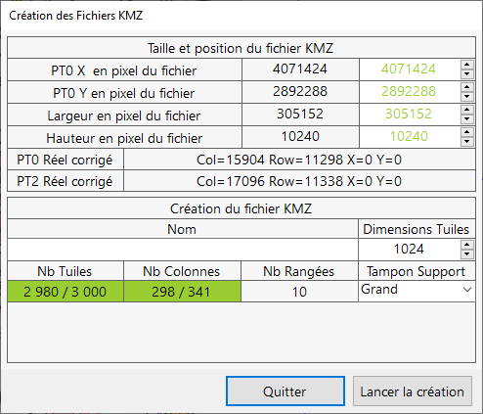

**Taille et position des fichiers tuiles :** Cette partie reprend la sélection associée à l’échelle affichée. PT0 correspond au coin Nord-Ouest ou Haut-Gauche   
Vous pouvez décaler le point PT0 de + ou – 10 000 pixels sur X ou Y. Un double clic arrondi X ou Y au nb de pixels des tuiles serveur cartographique. Un double clic avec les modificateurs de clavier Shift ou Ctrl permet un décalage en + ou en – d’une tuile du serveur cartographique.  
Vous pouvez diminuer la largeur ou la hauteur de + ou – 10 000 pixels. Un double clic arrondi la largeur ou la hauteur au nb de pixels des tuiles du fichier KMZ, 1024 par défaut ou 512 en fonction de votre choix. Un double clic avec les modificateurs de clavier Shift et Ctrl permet d’ajuster la largeur ou la hauteur au nombre de pixels exacts représenter par la tuile supérieure ou inférieure du fichier tuile.  
Ces corrections n’ont pas pour but de définir la sélection mais plutôt de l’adapter pour que les coordonnées réelles correspondent à ce que l’on attend car la création de la zone de sélection à partir du plan de calepinage n‘est pas des plus précise ou de l’ajuster pour que le poids ou le nombre de tuiles soient corrects. Une valeur non modifiée apparait en vert alors qu’une valeur modifiée apparait en rouge.

**Création des fichiers tuiles :**   
1) Vous devez indiquer un nom pour le fichier KMZ qui sera créé.  
  
Il existe une limitation de taille du fichier KMZ qui ne doit pas dépasser 3000 tuiles pour débloquer le bouton de création. Cette limitation prend en compte la dimension des tuiles ou si il s’agit d’une interpolation sur le site Suisse Mobile où la contraintes sur l’axe des X est plus importantes de la même manière que pour la création des fichiers JNX ou Orux.

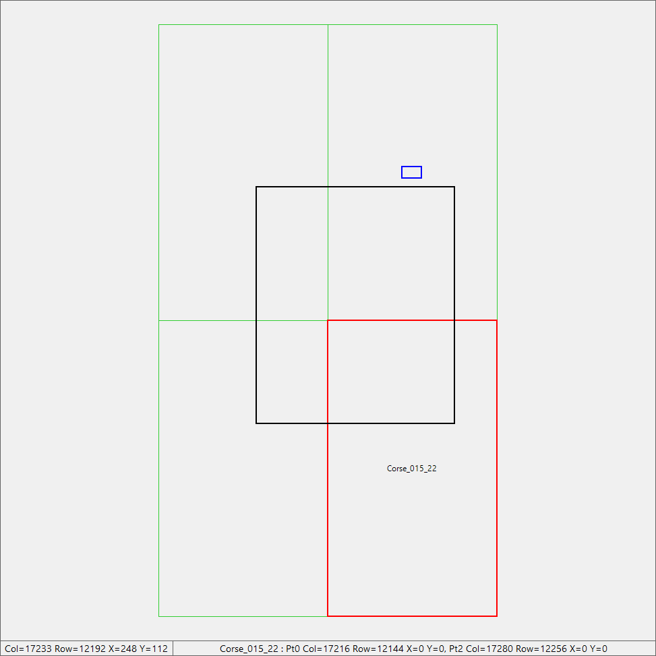**J) Formulaire Affichage Plan de calepinage d’une échelle**Le plan de calepinage correspond à celui de l’échelle affichée.  
  
Le plan de calepinage a pour but de résumer l’emprise de l’ensemble des cartes qui composent l’échelle affichée ainsi que l’emprise correspondant à la surface d’affichage et celle de la sélection. Plus l’emprise globale de ces 3 éléments est importante et moins les informations de coordonnées seront précises.  
  
La sélection sert à déterminer l’emprise des fichiers tuiles qui seront créés.  
  
Les rectangles de couleur verte représentent les cartes qui sont importées et composent l’échelle. Quand on survole l’un d’eux il devient rouge et le nom de la carte s’affiche.  
Le rectangle de couleur bleu représente la surface d’affichage.  
  
  
Le rectangle noir représente la sélection si elle a été créée. Il est de couleur magenta lors de la création, de la modification ou du survol de la sélection.  
  
La barre d’état indique l’emprise de la carte survolée ainsi que les coordonnées du curseur. Les coordonnées sont exprimées avec le type de coordonnées choisit dans la barre d’information de l’application.  
  
**Pour créer une sélection :** Faire un appui (clic et maintien) avec le bouton gauche de la souris à l’endroit approximatif représentant un coin et déplacer la souris vers le coin opposé. Relâcher le bouton gauche de la souris. Vous pouvez vous aider des coordonnées du pointeur de souris afin de connaitre les coordonnées des coins avant d’appuyer ou de relâcher le bouton de la souris.  
  
**Pour modifier la sélection :** La sélection une fois créée peut être modifiée en survolant les bords ou les coins du rectangle noir la représentant. Le rectangle change de couleur en devenant magenta. Le curseur de souris prend une forme qui vous indique le sens de déplacement de la souris pour effectuer une modification. Faire un appui (clic et maintien) et déplacer la souris. Vous pourrez aussi adapter l’emprise de la sélection à partir des formulaires Création des fichiers tuiles Multi-Niveaux ou KMZ et à partir de la surface d’affichage avec le clavier d’une façon plus limitée.  
  
**Pour Fermer le plan de calepinage :** Appuyer sur la touche Escape, la touche Enter ou click en dehors des cartes.  
Un clic sur une des cartes ferme le plan de calepinage et affiche le point sélectionné sur la carte au centre de la surface d’affichage.  
  
**Pour Supprimer la sélection :** Appuyer sur la touche Suppr ou la touche Retour Arrière

**IV ) Pour Aller plus loin**

**A) Utilisation du fichier LayersServeur.xml**Vous avez la possibilité de télécharger jusqu'à 3 couches de données ou layer par carte. Le fichier LayersServeur.xml permet de configurer les layers que vous voulez reporter sur la carte. Le fichier livré à l'installation de l'application, permet le téléchargement du fond de plan affiché par FCGP_Capturer. C'est la couche de données ou layer par défaut.  
  
**1) Organisation du fichier :**   
Le fichier LayersServeur.xml est un fichier XML c'est à dire qu'il est composé de sections qui sont définies entre une balise de début et une balise de fin. Chaque section peut à son tour contenir des sections qui sont définies entre une balise de début et une balise de fin etc. Les balises de début sont indiquées entre '<' et '>' et les balises de fin entre '</' et '>' et sont en bleu. Chaque section peut avoir 0, 1 ou plusieurs attributs en rouge. La valeur des attributs est entre "" en violet.  
Le fichier LayersServeur.xml contient une section Serveurs qui contient autant de section Serveur que de sites gérés par FCGP permettant le téléchargement de plusieurs couches de données ou Layer, c'est à dire 3.  
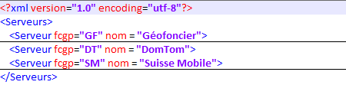  
L'attribut fcgp est une clef utilisée en interne. Vous la retrouverez dans le nom du cache tuiles associé au site cartographique. L'attribut nom est le nom du site cartographique, le même que celui de la liste déroulante de sélection des sites. Les sections Serveurs et Serveur ne sont pas à modifier.  
  
Chaque section Serveur contient à son tour une section Layers qui elle-même contient une ou plusieurs section Layer.  
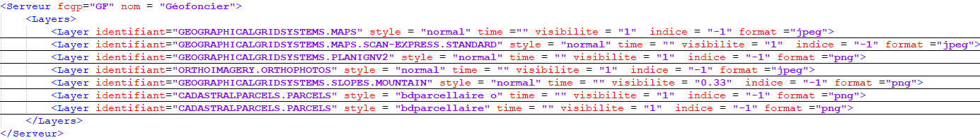Ou  
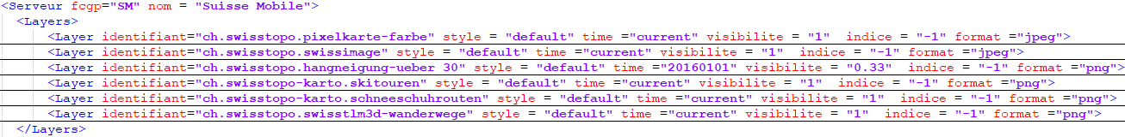L'attribut identifiant est le nom du layer sur le serveur.  
Les valeurs des attributs style et time dépendent du site.  
Pour le site Geofoncier et DomTom, l'attribut style est souvent "normal" mais peut avoir d'autre valeur, "bdparcellaire" par exemple et l'attribut time est toujours "".  
Pour le site Suisse Mobile, l'attribut style est toujours "default" et l'attribut time est souvent "current" mais peut avoir d'autre valeur, "20160101" par exemple.  
L'attribut visibilite est le coefficient d'opacité du layer. "0" : le layer sera complètement transparent donc invisible, "1" : le layer n'aura pas de transparence donc sera opaque. Toute valeur entre 0 et 1 est acceptée, "0.33" par exemple.  
L'attribut indice indique l'ordre de dessin sur la carte. "0" : le layer sera dessiné en premier. "1" : le layer sera dessiné en deuxième. "2" : le layer sera dessiné en dernier. "-1" : le layer ne sera pas dessiné.   
***A partir de la version 8.500 tous les indices sont à -1 pour télécharger le fond de plan affiché par FCGP_Capturer.***L'attribut format indique si le layer contient une couleur de fond transparente. "jpeg" : pas de couleur de transparence. "png" : une couleur de transparence possible mais c’est aussi un format sans perte de qualité pour les fonds de type plan.  
Chaque section Layer contient à son tour une section Nom. Cette section n'a pas d'attribut et sert uniquement de clarification pour l'attribut identifiant à la lecture du fichier. Elle indique aussi le type de fond de plan géré par l’application.  
  
**2) Exemple :**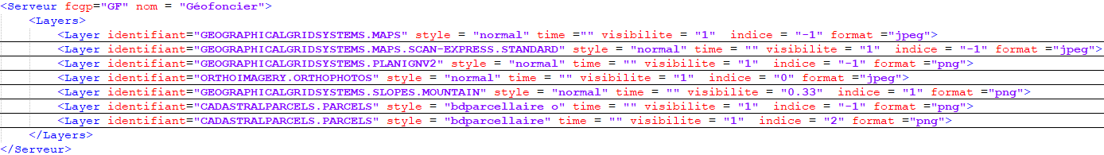L’ordre de déclaration des layers n’a pas d’importance, seul l’indice du layer définit le résultat final du dessin.  
La configuration de fichier ci-dessus indique que le layer de base est le layer à l’identifiant ORTHOIMAGERY.ORTHOPHOTOS autrement dit qu’il s’agit du layer des photos aériennes, que le layer suivant sera le layer à l’identifiant GEOGRAPHICALGRIDSYSTEMS.SLOPES.MOUTAIN donc le layer des pentes mais qu’il sera seulement visible pour 1/3 et que la dernier layer sera celui à l’identifiant CADASTRALPARCELS mais avec un dessin des limites en noir donc le layer des parcelles cadastrales.   
  
Cette configuration est équivalente pour le site Géofoncier à :  
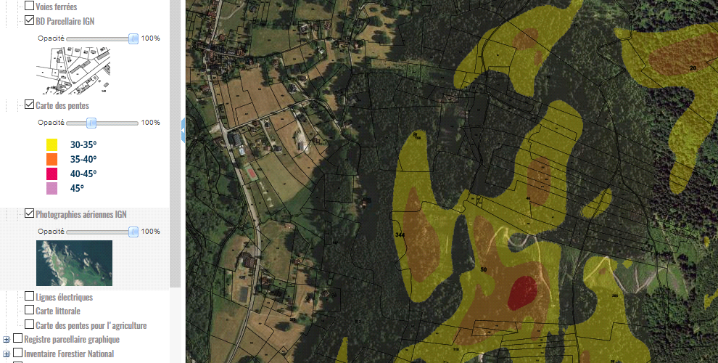

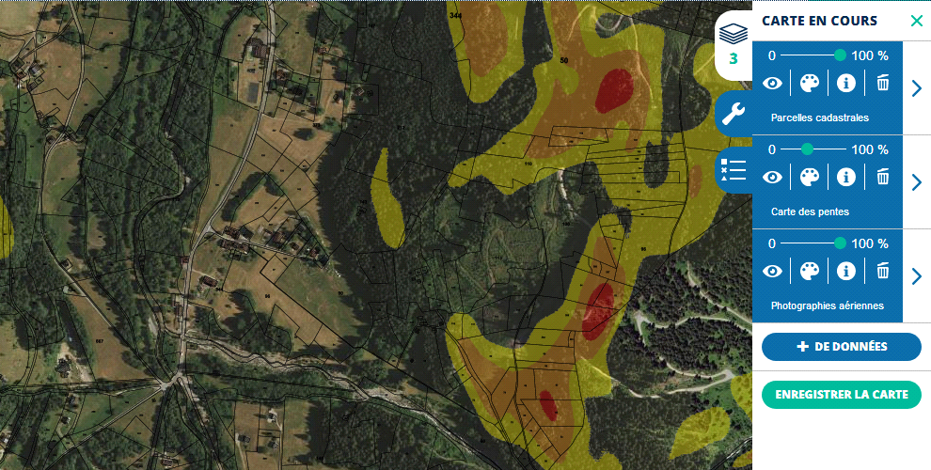Et équivalente pour le site GéoPortail à :  
  
**3) Trouver d'autres Layers :**

Les serveurs cartographiques renvoient un fichier XML qui contient toutes les couches possibles si on leur demande. L'action **Tester Serveur Carto** du menu Application permet de savoir si le serveur répond et d'enregistrer le fichier des "capacités" du serveur dans le répertoire d'installation de l'application. Le nom du fichier est de la forme Capacites_fcgp.xml où fcgp est un des attributs de la section Serveur. A partir de ce fichier et d'un éditeur de texte, de préférence NotePad++ mais aussi d'un navigateur comme Edge ou Mozilla, lancez une recherche sur le mot Layer. Vous serez positionné sur la première section Layer du fichier. Chaque section Layer contient les informations qui nous intéressent pour remplir correctement le fichier LayersServeur.xml.  
***<ows:Title>Limites administratives mises à jour en continu.</ows:Title>***

Correspond à la section Nom de la section Layer. Prendre la valeur de la section.

***<ows:Identifier>ADMINEXPRESS_PYR_PNG_WLD_WM_20170516</ows:Identifier>***

Correspond à l'attribut identifiant de la section Layer Prendre la valeur de la section.

***<Format>image/png</Format>***

Correspond à l'attribut format de la section Layer. Prendre la valeur de la section Format après **image/**  
  
Pour le site Geofoncier ou DomTom

***<Style isDefault= "true" >***

***<ows:Title>BD Parcellaire Noire et transparente</ows:Title>***

***<ows:Abstract>tracé noir sur fond transparent</ows:Abstract>***

***<ows:Keywords>***

***<ows:Keyword>noir</ows:Keyword>***

***<ows:Keyword>transparent</ows:Keyword>***

***</ows:Keywords>***

***<ows:Identifier>bdparcellaire</ows:Identifier>***

***<LegendURL format= "image/png" height= "100" maxScaleDenominator= "30" width= "100"  
 xlink:href= "https://wxs.ign.fr/static/legends/LEGEND.jpg" />***

***</Style>***

Correspond à l'attribut style de la section Couche. Prendre la valeur de la section ows:Identifier. Attention de prendre la section Style se rapportant à la couche et pas celle se rapportant à la légende. Si la balise style est absente, la valeur sera "normal".

Pour le site SuisseMobile

***<Dimension>***

***<ows:Identifier>Time</ows:Identifier>***

***<Default>20140101</Default>***

***<Value>20140101</Value>***

***</Dimension>***

Correspond à l'attribut time de la section Layer. Prendre la valeur de la section Value.

Le reste des sections ne nous intéresse pas. Regardez cependant la section ***ows: WGS84BoundingBox*** qui indique l’étendue de la zone sur laquelle le layer est défini. Les coordonnées sont exprimées en degrés décimaux sur l’ellipsoïde WGS84.  
La Métrople et la Corse

***<ows:WGS84BoundingBox>***

***<ows:LowerCorner> -5.80725 41.2014</ows:LowerCorner>***

***<ows:UpperCorner> 10.961 50.9218</ows:UpperCorner>***

***</ows:WGS84BoundingBox>***

La Métrople, la Corse et les DomsToms

***<ows:WGS84BoundingBox>***

***<ows:LowerCorner> -62.3609 -21.5758</ows:LowerCorner>***

***<ows:UpperCorner> 56.1791 51.4952</ows:UpperCorner>***

***</ows:WGS84BoundingBox>***

La Suisse

***<ows:WGS84BoundingBox>***

***<ows:LowerCorner> 5.140242 45.398181</ows:LowerCorner>***

***<ows:UpperCorner> 11.47757 48.230651</ows:UpperCorner>***

***</ows:WGS84BoundingBox>***

Vous pouvez maintenant parcourir l'ensemble des sections Layer disponibles et voir celles qui vous intéressent. N'hésitez pas à faire des essais. Aidez-vous avec Géoportail : <https://www.geoportail.gouv.fr/carte> pour les sites Géofoncier et DomTom ou Geo Admin : <https://map.geo.admin.ch/?lang=fr> pour le site Suisse Mobile.

**4) Ajouter un layer au fichier CouchesServeur.xml :**

Pour un serveur donné, le plus simple est de recopier une section Layer complète existante et de l’insérer à la fin d'une section Layer existante et avant la balise de fin de la section Layers du serveur concerné. Modifier l'attribut identifiant par copier/coller depuis le fichier Capacites_fcgp.xml concerné.

Les attributs style, time et format sont à modifier en fonction de la section Layer du fichier Capacites_fcgp.xml concerné. N'oubliez pas d'enregistrer le fichier Capacites_fcgp.xml.**B) Différence entre les supports de carte**

La différence entre les supports de carte concerne la quantité de mémoire dont a besoin FCGP Capture pour fonctionner correctement :

Vous pouvez choisir le type du support de carte : Mémoire ou Fichier.

**Support Mémoire :** système à 2 Go de mémoire RAM : 0.6Go quelque soit la taille de la carte qui est limitée à 0.25Go  
Le nombre maximum de tuile à télécharger est de 1365.  
**Support Mémoire :** système à plus de 2 Go de mémoire RAM : 0.2Go + 2 fois la taille de la carte soit 1.2Go au maximum. La carte est limitée à 0.5Go. Le nombre maximum de tuile à télécharger est de 2730.  
**Support Fichier : Tout Format :** 0.5Go + 1 fois la taille de la carte soit 2 Go au maximum. La taille de la carte est limitée à 1.5Go. Le nombre maximum de tuile à télécharger est de 8192 avec 682 au maximum sur l’axe des X.  
**Support Fichier**: **Format BMP uniquement :** 0.6Go quelque soit la taille de la carte qui est limitée à 1.5Go.  
Le nombre maximum de tuile à télécharger est de 8192 avec 682 au maximum sur l’axe des X.  
  
**C) Correction Multi Niveaux des Fichiers Tuiles**

Pour une même zone il peut exister plusieurs niveaux de détails (échelle de téléchargement). Ces niveaux de détails peuvent être présents dans un ou plusieurs fichiers. Pour l'application support, GPS, BaseCamp, ORUX, il n'y aura pas de différence mise à part un temps d’affichage plus long s’il y a plusieurs fichiers.  
FCGP_Regrouper permet de créer des fichiers JNX ou ORUX contenant jusqu’à 5 niveaux de détails.Si la transition entre niveaux, c’est dire le passage d’un niveau de détails à l’autre lorsque l’on change l’échelle d’affichage du GPS, ne vous convient pas car cela dépend de votre vue, de la qualité de l'écran de visualisation de la carte, de l'échelle de téléchargement des différents niveaux de détails et de vos activités, vous pouvez changer les valeurs par défaut des indices d’affichage soit au moment de la création du fichier avec FCGP_Capturer ou FCGP_Regrouper soit après leur création avec FCGP_Regrouper.  
Les corrections apportées dans ces 2 applications sont conservées pour toutes les échelles de chaque site et pour les fichiers JNX et ORUX. Elles sont communes aux 3 programmes FCGP et reprises lors de leur utilisation. FCGP_Convertir ne permet pas la modification des indices d’affichage.  
  
**1) Fichiers JNX :**

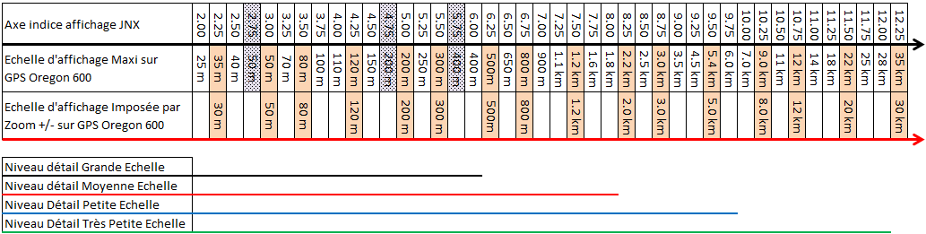L’indice d’affichage associé à un niveau de détail représente une fois transformé sur le GPS ou sur BaseCamp, l’échelle d’affichage à partir de laquelle le niveau de détail apparait ou disparait (transition). Quand le niveau de détail disparait, il laisse apparaitre le niveau de détail issue d’une échelle de téléchargement plus petite si il existe sinon la carte vectorisée si elle existe sinon rien.  
*A noter qu’une échelle de capture 1/60 000 est plus petite qu’une échelle de capture 1/15 000*.  
*A noter que l’échelle d’affichage sur le GPS dépend du type de GPS ou de BaseCamp*  
On peut résumé le tout par le diagramme suivant :  
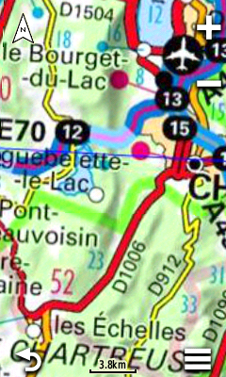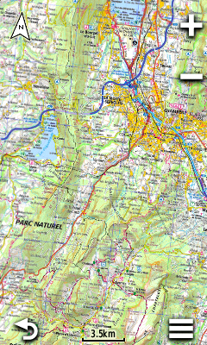Prenons pour exemple une carte à 3 niveaux de détails qui sera visualisée sur un GPS Oregon 600.  
  
Un niveau de détails 1/15 000 pour les activités de randonnée ou de ski. L’indice d’affichage est 8.0.  
Un niveau de détails 1/60 000 pour le vélo et avoir une vue un peu plus globale. L’indice d’affichage est 9.0.  
Un niveau de détail 1/500 000 pour avoir une idée des routes principales, du positionnement global et un déplacement rapide d’un endroit à un autre sur l’écran du GPS. L’indice d’affichage est 12.0.  
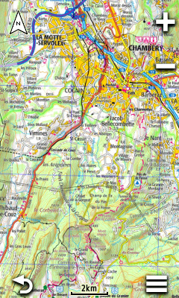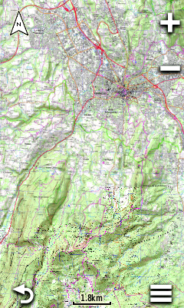  
  
  
  
  
  
  
  
  
  
On s’aperçoit qu’à la transition entre le niveau 1/15 000 et le niveau 1/60 000 la lisibilité des cartes est loin d’être parfaite.  
  
  
  
  
  
  
  
  
  
  
  
  
  
  
  
  
  
  
Pour la transition entre les niveaux 1/60 000 et 1/500 000 ce n’est pas top non plus. Les échelles d’affichage sur le GPS sont trop petites.  
Il est important de régler correctement les niveaux de transition car on perd en qualité de lecture de carte sur les 2 niveaux de détails s’ils sont mal réglés. Le niveau 1/15 000 n’est plus lisible en dessous d’une échelle d’affichage GPS de 800mètres et le niveaux1/60 000 n’est plus lisible en dessous d’une échelle d’affichage GPS de 2 km.  
En changeant les valeurs par défaut on peut faire varier les échelles de transition.  
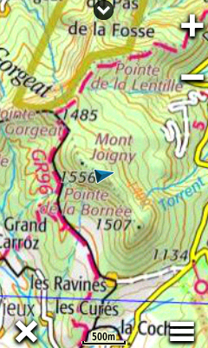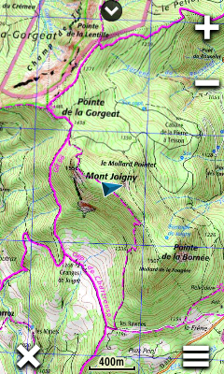  
  
  
  
  
  
  
  
  
  
  
  
  
  
  
  
  
  
  
Voici les transitions toujours sur le GPS Oregon 600 avec les valeurs modifiées comme suit :   
valeurs 6.0 pour le niveau de détail 1/15 000, 8.0 pour le niveau 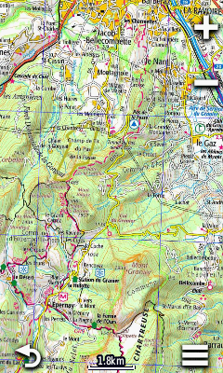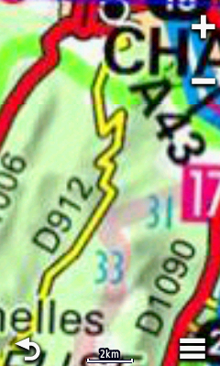de détail 1/60 000, 12.0 donc inchangé pour le niveau de détail 1/500 000.  
  
C’est beaucoup mieux

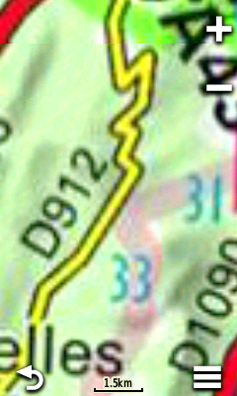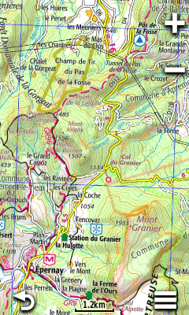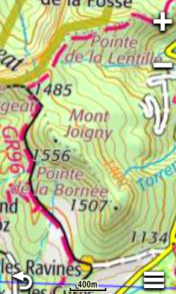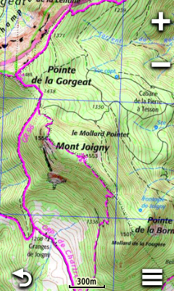  
  
  
  
  
  
  
  
  
  
  
  
  
  
  
  
  
  
Et toujours, pour se faire une idée voici les transitions sur le même GPS Oregon 600 avec les valeurs modifiées comme suit :   
valeurs 5.5 pour le niveau de détail 1/15 000, 7.5 pour le niveau de détail 1/60 000, 12.0 donc inchangé pour le niveau de détail 1/500 000.   
  
  
  
  
  
  
  
  
  
  
  
  
  
  
  
  
  
A noter que la 3ème valeur, celle associée au niveau 1/500 000 n'est pas utilisée dans ces exemples car il faudrait une autre copie d'écran pour voir l'échelle d’affichage GPS à laquelle ce niveau disparait (28km).  
Vous pouvez modifier l’indice d’affichage par pas de 0.25 dans la limite de + ou - 3 par rapport à la valeur par défaut

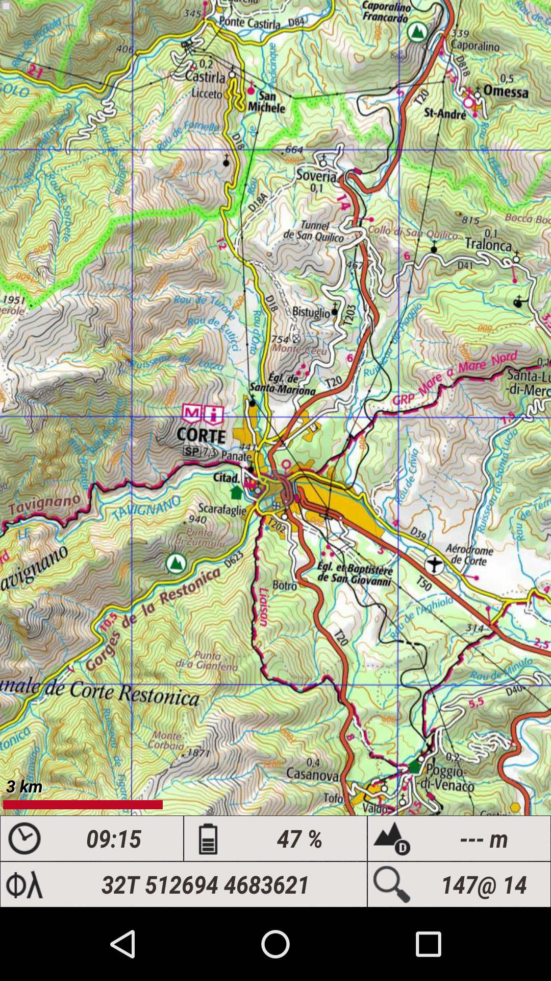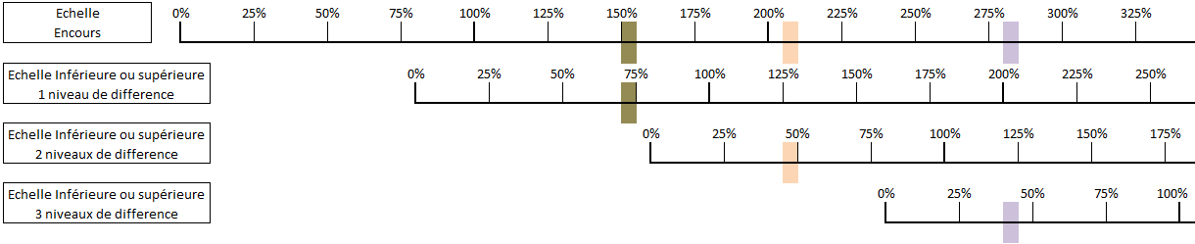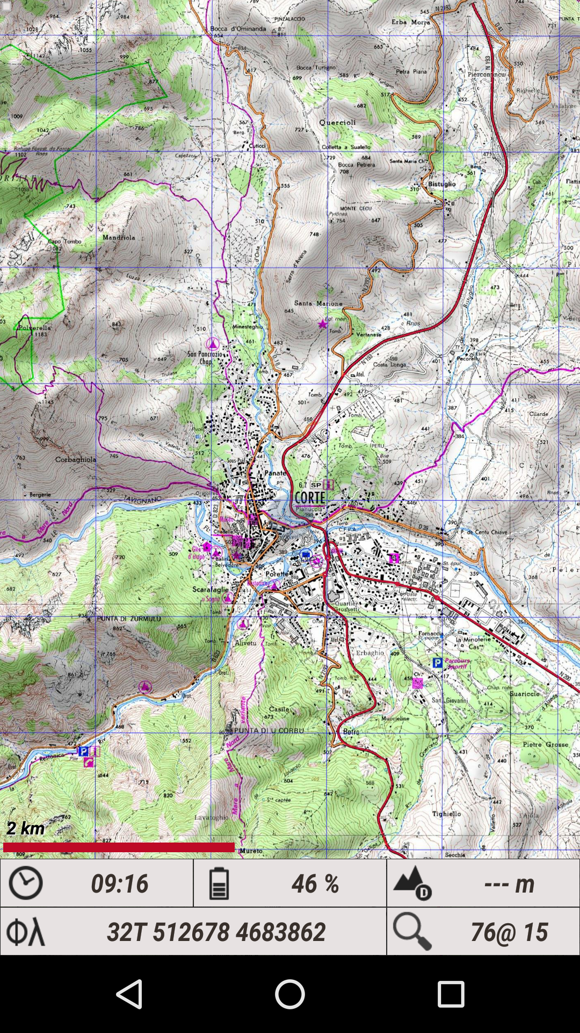**2) Fichiers ORUX :**   
L'indice d’affichage correspond au zoom qui permet la transition entre 2 niveaux de détails. Cet indice n’est pas pris en compte par ORUX s’il n’existe qu’un seul niveau de détail. La valeur absolue de l'indice n'a pas d'importance. C'est la différence d'indice entre niveaux de détails qui importe.  
Si la différence d’indice d’affichage entre 2 niveaux de détail est de 1, il s’agit du minimum, la transition se fait pour 75% et 150% environ. Par exemple quand le zoom du niveau de détail GF-015 avec un indice d’affichage de 16 atteint 75% on passe au niveau de détail GF-060 si il a un indice d’affichage de 15 et vice versa si zoom du niveau de détail GF-060 avec un indice d’affichage de 15 atteint 150% on passe au niveau de détail GF-015 si il a un indice d’affichage de 16.  
Si la différence d’indice d’affichage entre 2 niveaux de détail est de 2, la transition se fait pour 50% et 200% environ. Par exemple quand le zoom du niveau de détail GF-015 avec un indice d’affichage de 16 atteint 50% on passe au niveau de détail GF-060 s’il a un indice d’affichage de 14 et vice versa si le zoom du niveau de détail GF-060 avec un indice d’affichage de 14 atteint 200% on passe au niveau de détail GF-015 s’il a un indice d’affichage de 16  
Si la différence d’indice d’affichage entre 2 niveaux de détail est de 3, la transition se fait pour 35% et 280% environ. Par exemple quand le zoom du niveau de détail GF-015 avec un indice d’affichage de 16 atteint 35% on passe au niveau de détail GF-060 s’il a un indice d’affichage de 13 et vice versa si le zoom du niveau de détail GF-060 avec un indice d’affichage de 13 atteint 280% on passe au niveau de détail GF-015 s’il a un indice d’affichage de 16  
On peut résumé tout ceci avec le diagramme suivant qui marche dans les 2 sens :  
  
  
  
  
  
  
  
  
Par exemple et toujours avec notre carte à 3 niveaux de détails sur un Smartphone dont l’écran a une résolution de 1920*1024.  
  
Regardez la case du tableau de bord avec la loupe qui indique le pourcentage du zoom et l’indice d’affichage du niveau de détail.  
  
1 niveau de différence entre le niveau de détails 1/ 15 000 et le niveau de détail   
1/60 000

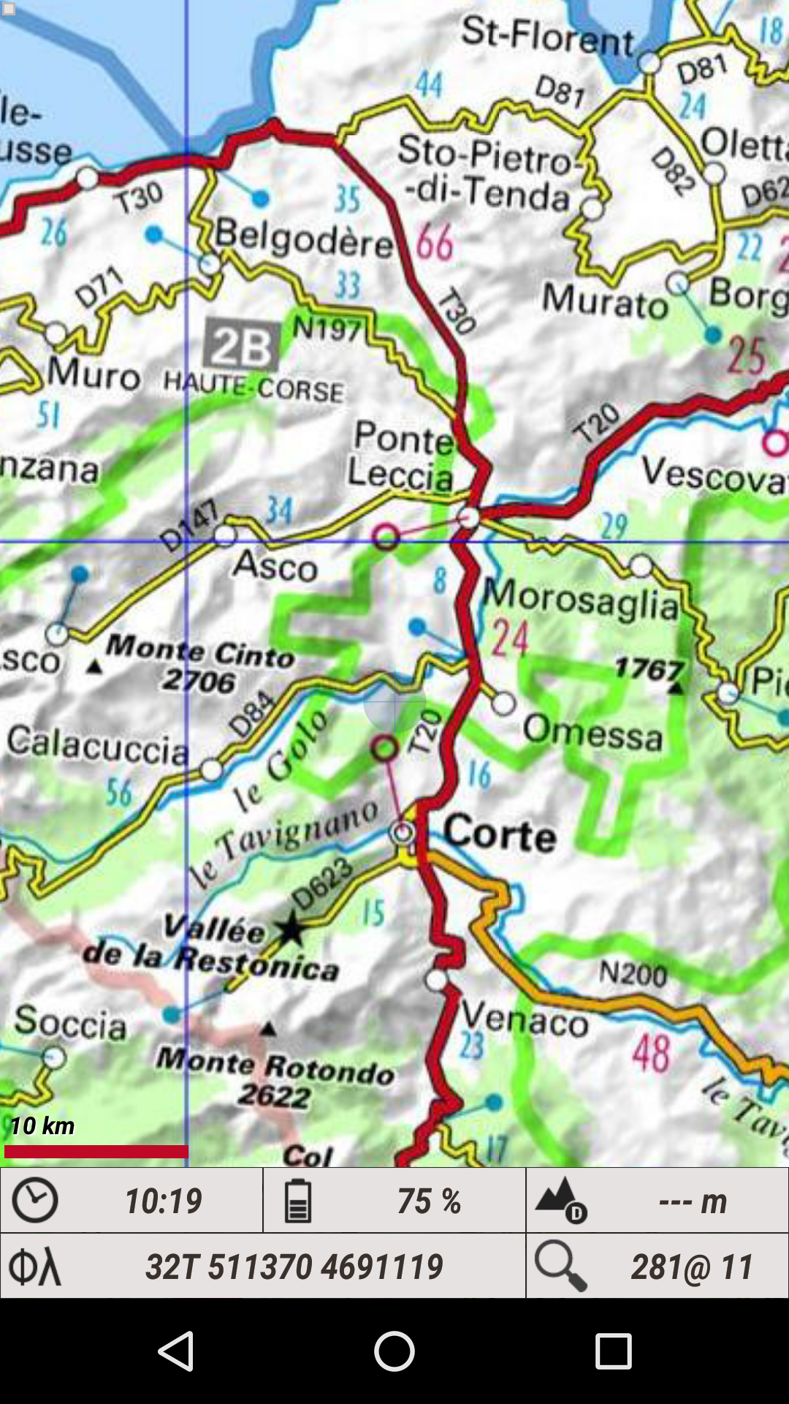  
  
  
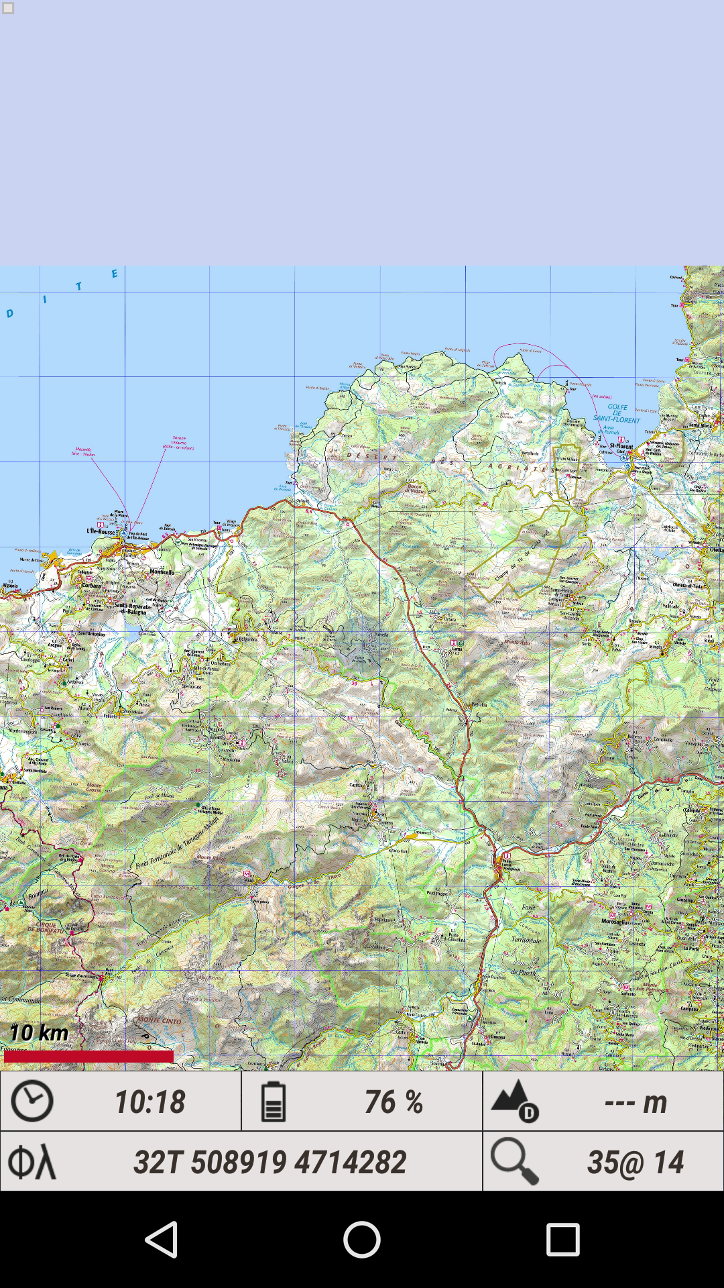2 niveaux de différence entre le niveau de détails 1/ 60 000 et le niveau de détail   
1/ 500 000  
  
  
  
  
  
  
  
  
  
  
  
  
  
  
  
3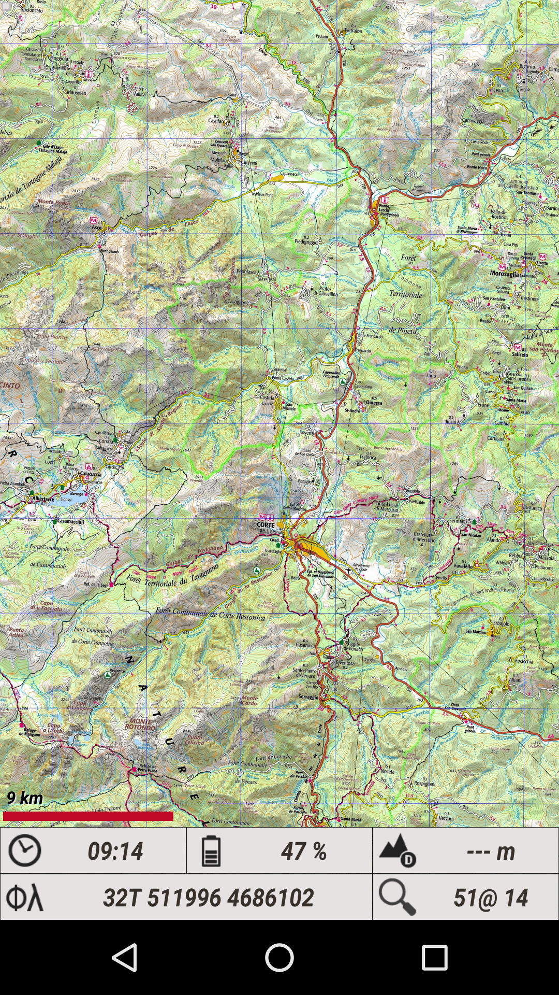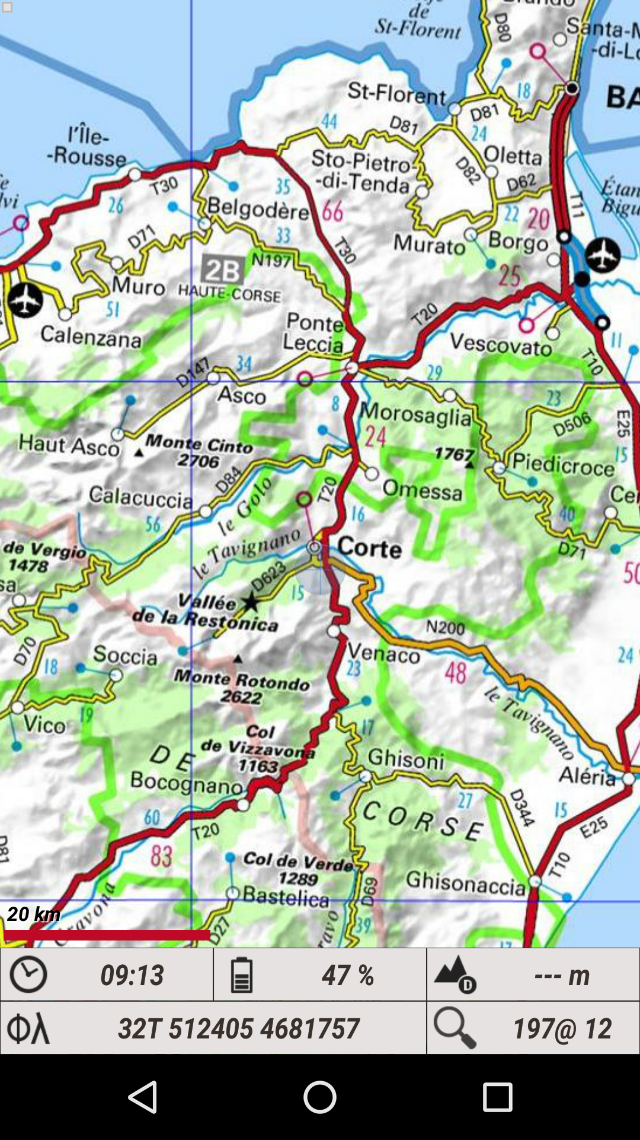 niveaux de différence entre le niveau de détails 1/ 60 000 et le niveau de détail   
1/ 500 000  
  
A noter que sous Orux le zoom maximum pour un niveau de détail est de 800%  
  
Vous pouvez modifier l’indice d’affichage par pas de 1 dans la limite de + ou - 3 par rapport à la valeur par défaut

**D) Interpolation des cartes et des fichiers tuiles**

Si vous demandez la création de la carte, celle-ci n’est pas interpolée c'est-à-dire qu’elle conserve la projection des données téléchargées sur le serveur. Sites Géofoncier et DomTom : il s’agit de la projection WebMercator, site Suisse Mobile : il s’agit la projection Grille Suisse LV03/CH1903.  
Si vous demandez la création du fichier tuiles ORUX seul il ne sera pas interpolé car étant destiné à être utilisé sur un Smartphone, celui-ci a les capacités de calculs suffisantes pour faire des conversions de coordonnées à la volée.  
Si vous demandez la création d’un fichier tuile KMZ ou JNX, fichiers qui sont destinés à être utilisés sur un GPS, tous les fichiers tuiles seront interpolés c'est-à-dire que les données téléchargées sur le serveur auront en sortie une projection Longitude/Latitude. Passez par FCGP_Convertir pour avoir accès à l'ensemble des fichiers des versions antérieures si vous en avez besoin.  
Pour les explications sur les projections *Voir Organisation des données sur serveur Carto*.  
  
**Interpolation pour les sites WebMercator :** Contrairement aux versions antérieures l’interpolation est maintenant obligatoire pour les fichiers tuiles KMZ et JNX et ce pour même pour le site DomTom.  
**Interpolation** **pour le site Suisse Mobile :** Elle a toujours été obligatoire, rien ne change.  
  
**Calculs multi threads** : L’interpolation d’une carte demande beaucoup de calculs. Afin d’accélérer ces calculs, FCGP_Capturer utilise la puissance totale de votre processeur. Si celui-ci possède plusieurs cœurs (physiques et ou logiques), ils seront employés par les algorithmes de calcul de l’interpolation. Cela permet de réduire le temps de calcul de manière très significative à partir de 4 cœurs

Voici un exemple à partir d’une carte réalisée avec une échelle de capture au 1/15 000 et une hauteur de 13632 pixels au centre de la France.

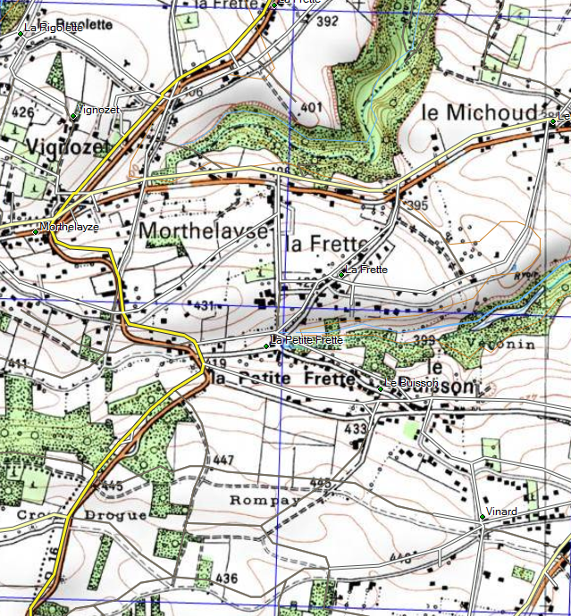  
  
  
  
  
  
  
  
On peut remarquer que, sous BaseCamp, la superposition avec une carte vectorisée fait ressortir un décalage entre les routes.

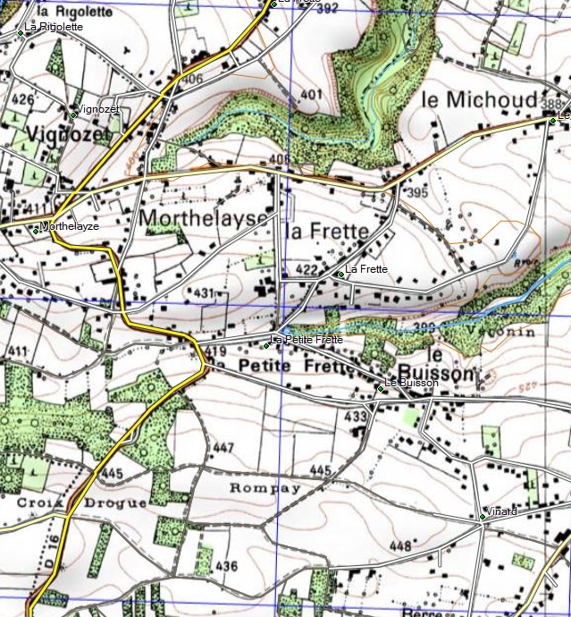Après interpolation, ce décalage n’existe plus.  
  
  
  
Afin de bien différencier les cartes de base des cartes interpolées les applications FCGP ajoutent un suffixe au nom de la carte. Pour les cartes de base et les sites WebMercator le suffixe est ‘_Mercator’, pour le site Suisse Mobile le suffixe est ‘_LV03’. Pour les cartes interpolées le suffixe est ‘_WGS84’.  
 **E) Organisation des données sur serveur Carto  
1) Généralités :** Les serveurs cartographiques sont des entrepôts de données cartographiques associés à des services. Ici les services ne nous intéressent pas. Les données sont organisées par couche ou Layer en anglais. Chaque couche est définie par une projection, une zone de couverture et pour un nombre de niveau de détails ou échelle de représentation des données. Le protocole de communication entre le serveur et l’application cliente permet d’une part de connaitre ces différents paramètres et d’autre part de télécharger les données.  
  
  
  
  
  
  
  
  
  
**2) Projection :** Elle peut être planétaire c'est le cas de la projection WebMercator des sites Géofoncier et DomTom soit locale c’est le cas de la projection Suisse car elle est définie pour la Suisse et le Liechtenstein. Ces projections ont en commun le fait d’être des projections Grille carré c'est-à-dire que leurs coordonnées sont exprimées en mètres suivant 2 axes X et Y qui sont perpendiculaires et parallèles aux bords de la carte et que la résolution en mètres par pixels est identique sur les 2 axes.  
La projection WebMercator dont le code international est EPSG : 3857, est souvent utilisé avec les serveurs carto car il est très facile de convertir les coordonnées XY en coordonnées longitude/latitude et vice versa et offre des facilités à l’affichage pour le Zoom et Panning. Par contre plus on s’éloigne de l’équateur, plus elle induit des déformations sur l’axe des Y ou des latitudes. Elle n’est d’ailleurs pas définie au-dessus de 85° de latitude mais cela représente quand même la totalité des terres habitables.  
La projection Suisse LV03/CH1903 dont le code international est EPSG :21781, a la particularité d’être la projection native des cartes suisse. Les données carto n’ont pas eu de transformation autre que de la numérisation. Cette projection n’est plus utilisée officiellement depuis 2016 et a été remplacée par la projection LV95/CH1903+ mais pour nous il n’y a pas de différence entre les 2 si ce n’est les coordonnées : X (LV95) = X (LV03) +2 000 000 et Y (LV95) = Y (LV03) + 1 000 000.  
  
**3) Zone :** Elle correspond à l’étendue sur laquelle le layer est disponible. Par exemple le layer des Pentes en 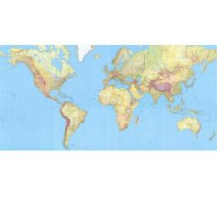montagne « GEOGRAPHICALGRIDSYSTEMS.SLOPES.MOUNTAIN » est définie sur la France et la Corse mais pas sur la Réunion ou les autres DomsToms.  
  
**4) Niveaux de détails :** Les layers existent sur un ensemble de niveaux mais pas forcément pour la totalité des niveaux proposés par le serveur. Chaque niveau est composé de tuiles qui sont existantes et mis en cache sur le serveur afin d’améliorer la réactivité de la réponse à une demande.  
  
**5) Organisation des niveaux de détails :** Le niveau ayant la plus petite échelle a le N° 0 et comporte une seule tuile de 256*256 pixels et celui ayant la plus grande échelle a le numéro X. En fait il est courant d’avoir 25 niveaux de détails ou plus.  
Chaque niveau suivant a une résolution de tuile qui est un multiple de la résolution des tuiles du niveau précédent.  
La tuile d’index 0,0 est située au Nord-Ouest ou en haut à gauche.  
Pour la projection WebMercator le Niveau de détails N°0 représente la terre. La tuile a une résolution d’environ 40 075km * 40 075 km si on admet d’après les hypothèses de la projection que la terre est une sphère avec un diamètre d’environ 6 378 km. Les pôles Nord et Sud ne sont pas représentés car au-dessus de 85° de latitude.  
Le coefficient de multiplication entre 2 niveaux est toujours 0.5. Donc le niveau N°1 sera composé par 4 tuiles de 20037.5km*20037.5km et ainsi de suite.  
  
Pour la projection Suisse le niveau de détails N°0 représente la Suisse et une partie des pays voisins. La tuile a une résolution de 1024km*1024km.  
Le coefficient de multiplication entre 2 niveaux n’est pas constant. Il faut se référer au fichier des capacités pour connaitre la résolution des tuiles de chaque niveau. La résolution d’une tuile va de 1024km pour le niveau 0 à 25.6mètres pour le niveau 28.

**V ) Utilisation des traces**

**A) Création et édition de la trace**

Vous pouvez créer une trace à partir du menu Trace et action Ouvrir une trace ou avec la touche de raccourci *F10*. *Voir Formulaire Ouvrir une Trace*.  
Vous pouvez éditer la trace quand son mode Edition est actif. Vous activer le mode Edition de la trace à partir du menu Trace et action Edition Trace On ou avec les touches de raccourci *Alt+E*. Toutes les fonctions de l'application restent actives y compris le déplacement de l'affichage.  
La trace est enregistrée automatiquement lors de sa fermeture, que la demande soit explicite à partir du menu Trace et action Fermer Trace ou avec les touches de raccourci *Alt+F*, *voir Formulaire Fermer une Trace,* ou implicite lors de l’ouverture d’une autre trace.

La trace est composée de points qui sont définis par le sens de progression de celle-ci. Chaque point en plus de ses coordonnées peut stocker une information concernant l’altitude et une information concernant l’horaire de sa création. Deux points consécutifs forment un segment. Les segments permettent d’obtenir des informations concernant la longueur, le cap, la pente, le dénivelé la durée et la vitesse.  
Les traces créées à partir de l'application ne contiennent pas d'information d'horaire et les informations d'altitude sont liées à l'affichage des altitudes avec les coordonnées.  
Pour qu'une trace soit enregistrée il faut qu'elle contienne au moins un segment.  
  
Par exemple voici une trace de 4 points ou 3 segments.

 Le mode édition est actif car le curseur est un réticule.

 Le mode édition est inactif car le curseur est une croix.  
  
La couleur de la trace est définie par défaut mais peut être changée à tout moment soit lors de son ouverture, *voir Formulaire Ouvrir une Trace,* soit en modifiant cette propriété, *voir Formulaire Propriétés de la Trace.* Les triangles noirs indiquent le sens de progression de la trace. Ils sont dessinés sur chaque segment si celui-ci est assez long.  
  
Quand le mode édition de la trace est actif un point ou un segment survolé change d'aspect.

 ou 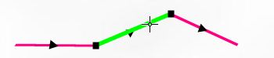

Les éléments qui vont être supprimés sont surlignés en bleu et les éléments qui vont être ajoutés sont en vert foncé de manière à visualiser, avant la réalisation, les résultats de l'édition.

**1) Edition Ajouter-Déplacer un point :** Appuyez sur la touche A, le curseur de souris prend l'aspect suivant 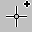 si aucun point n'est survolé ou prend l'aspect suivant  si un point est survolé.

**Ajouter un point** soit en fin de trace soit en survolant un segment existant et par un appui sur le bouton gauche de la souris*.

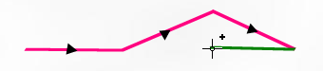ou 

L'action est réalisée sur l'appui du bouton. Cette action ne peut pas être annulée.

**Déplacer un point** en survolant un point existant par un appui sur le bouton gauche de la souris et en la déplaçant.

 et 

L'action est réalisée au relâchement du bouton. Cette action peut être annulée par le relâchement de la touche A avant celui du bouton.

Quand vous avez 'Ajouter un point' vous passez automatiquement en 'Déplacer un point' si vous gardez le bouton de la souris appuyé.

**2) Edition Supprimer un point ou un segment :** Appuyez sur la touche S, le curseur de souris prend l'aspect suivant 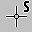 si aucun élément n'est survolé ou  si un élément est survolé.

**Supprimer le point ou le segment** en survolant un point ou un segment existant et par appui sur le bouton gauche de la souris.

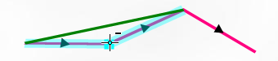 ou 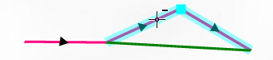

L'action est réalisée au relâchement du bouton. Cette action peut être annulée par le relâchement de la touche S avant celui du bouton.

**3) Edition Couper la trace sur un point ou un segment :** Appuyez sur la touche C, le curseur de souris prend l'aspect suivant 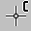 si aucun élément n'est survolé ou  si un élément est survolé.

**Couper la trace sur un point ou un segment** en survolant un point ou un segment existant et par appui sur le bouton gauche de la souris.

 ou 

L'action est réalisée au relâchement du bouton. Cette action peut être annulée par le relâchement de la touche C avant celui du bouton.

Dans le cas de Couper la trace sur un segment, un point est ajouté*. C'est toujours la fin de la trace qui est coupée. La partie coupée est enregistrée comme une trace avec le même nom que la trace actuelle plus un numéro sur 2 caractères. Elle est ajoutée à la liste des traces.

*Lors de l'ajout d'un point sur une trace qui contient des informations d'altitude et ou d'horaire, un calcul est effectué pour renseigner ces informations si nécessaire.

**B) Formulaire Ouvrir une Trace**

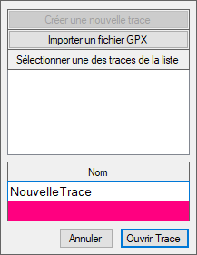

Par défaut le formulaire vous propose :  
Soit de créer une nouvelle trace ayant pour nom Nouvelle Trace et pour couleur la couleur par défaut configurable dans le formulaire Configuration.   
Soit si une trace est déjà présente sur l'affichage elle sera sélectionnée.  
  
Vous pouvez importer un fichier GPX. Le format GPX a été conçu pour l'échange des traces entre les applications ou les GPS. Il s'agit d'un fichier texte à balise. Il peut contenir des informations concernant une ou plusieurs traces (Elément GPX : trk, Tracé sous BaseCamp), des informations concernant une ou plusieurs routes (Elément GPX : rte, Itinéraire sous BaseCamp) et des informations concernant un ou plusieurs points (Elément GPX : wpt, WayPoint sous BaseCamp). L'application va rechercher tout d'abord les informations concernant les traces et importer la première. Si ces informations n'existent pas l'application va rechercher les informations concernant les routes et importer la première. Si ces informations n'existent pas l'application vous demandera si vous voulez essayer d'importer des points en tant que trace. En effet pour que l'importation de points soit pertinente, il faut que ceux-ci aient été enregistrés dans l'ordre de progression de la trace.

Si l'emprise de la trace importée n'est pas compatible avec le site sélectionné, vous serez averti et la trace ne sera pas incorporée dans la liste des traces. Si les informations d'altitude et d'horaire sont présentes dans le fichier GPX elles seront importées.  
  
Vous pouvez sélectionner une trace de la liste.  
  
Dans tous les cas, vous pouvez changer le nom et ou la couleur avant de valider votre choix en cliquant sur le bouton Ouvrir Trace. Si vous changer le nom d'une trace de la liste, le fichier .trk correspondant sera renommé.

**C) Formulaire Fermer Une Trace**

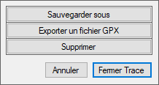

Vous pouvez fermer la trace en cliquant sur le bouton Fermer Trace ou en appuyant sur la touche *Enter*. Cette action enregistre systématiquement la trace avant de l'enlever de l'affichage.  
Vous pouvez supprimer la trace en cliquant sur le bouton Supprimer. Dans ce cas un message vous demande confirmation avant de supprimer définitivement la trace de la liste. Cela ferme aussi le formulaire.  
Vous pouvez exporter la trace sous forme de fichier GPX (Elément GPX : trk) afin de l'échanger avec d'autres logiciels ou GPS.  
Vous pouvez faire une copie de la trace en cliquant sur le bouton Sauvegarder sous. Si vous choisissez d'enregistrer la copie dans le même répertoire que celui de la liste, il faudra changer le nom et elle sera ajoutée à la liste.

**D) Formulaire Propriétés de la Trace**

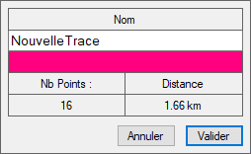

Ce formulaire dans sa représentation la plus simple vous permet de modifier le nom et la couleur de la trace. Vous validez les modifications en cliquant sur le bouton Valider. Il affiche aussi le nombre de points composants la trace et la distance que cela représente. Si vous changer le nom de la trace, le fichier .trk correspondant sera renommé.  
  
Si la trace contient des informations d'altitude, un cadre supplémentaire contenant des statistiques calculées sur la base de ces informations est affiché.

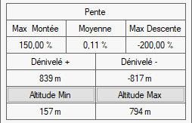

Si vous cliquez sur le bouton Altitude Min ou Altitude Max vous aurez accès à un graphique représentant l'altitude par rapport à la distance.  
  
Si la trace contient des informations d'horaire, un cadre supplémentaire contenant des statistiques calculées sur la base de ces informations est affiché.

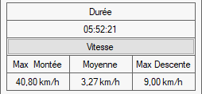

Si vous cliquez sur le bouton Vitesse vous aurez accès à un graphique représentant la vitesse par rapport à la distance.

Lorsque vous êtes sur un graphique vous pouvez effectuer un zoom. Cela vous permettra d'avoir accès aux informations des points et segments.

Pour faire un zoom, servez-vous de la molette de la souris jusqu'à ce que les points de la trace apparaissent individuellement.  
  
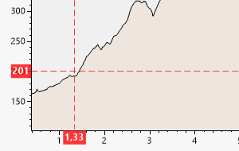 donne 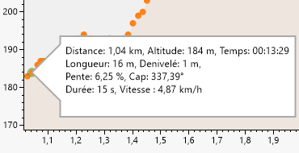  
  
Lorsqu'on survole un point, les informations concernant le point sont affichées ainsi que les informations concernant le segment défini avec le point précédent.   
L'appui sur la touche Enter ou Escape ferme le graphique.   
  
Un clic avec le bouton droit de la souris donne accès à un menu contextuel.  
  
Un double-clic sur un point ferme le graphique, le formulaire Propriétés de la trace et recentre l'affichage sur le point sélectionné.

**VI ) Création d’une première carte**

[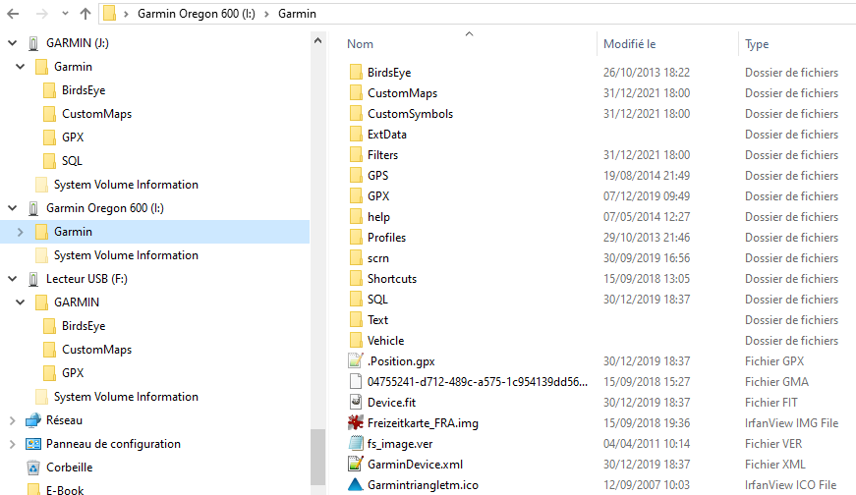](http://fcgp.e-monsite.com/medias/images/repgarmin.jpg?fx=r_668_668)**A) Pre-requis**  
Avoir un GPS compatible avec les CustomMaps.  
Ce n’est pas obligatoire mais il est préférable d’avoir BaseCamp ( <https://www.garmin.com/en-US/software/basecamp/> ) installé sur son ordinateur ainsi que gooogle Earth Pro( <https://www.google.fr/intl/fr_ALL/earth/versions/#earth-pro> )  
Le plus simple pour ajouter une carte raster sur un GPS Garmin est de créer un fichier tuile de type KMZ car il n'y a aucune modification à apporter à l'appareil. Mais il faut aussi connaitre les capacités de traitement du GPS concernant les fichiers de ce type car Garmin a bridé leur utilisation. Pour cela il faut connecter le GPS à l'ordinateur avec un câble usb. Il est vu par l'ordinateur comme un stockage de masse USB sur lequel on peut lire ou écrire des fichiers. Il faut ouvrir à partir d'un éditeur de texte ou d'un navigateur internet, le fichier GarminDevice.xml qui est situé dans le répertoire Garmin du GPS.  
Recherchez la balise <MaxImages>. Ce nombre + 1 indique le nombre maximum de tuiles KMZ que peut gérer votre GPS. Pour un Oregon 600 :  500.  
Recherchez la balise <MaxImageResolution>. Ce nombre indique les dimensions maximales en pixels d'une tuile KMZ. Les dimensions maximales sont racine carrée de ce nombre. Pour un Oregon 600 : 1 048 576 soit 1024 * 1024 pixels.  
Connaitre le nombre de tuiles maximum ainsi que leur taille c'est bien mais concrètement qu'est que cela signifie ? Une tuile de 1024 * 1024 pixels à l'échelle GF_015 représente à peu près 3.4 km * 3.4 km et à l'échelle SM_010 cette même tuile représente à peu près 2.6 km * 2.6 km. Un fichier KMZ qui contient 10 * 10 = 100 tuiles à l'échelle GF_015 correspond à une carte de 34 km * 34 km soit 1160 km². C'est une surface largement suffisante pour une randonnée à pied d'un jour ou deux. Attention choisir des tuiles de 1024 * 1024 ralenti la mise à jour de l'affichage du GPS.  
Vérifiez que le répertoire Garmin\CustomMaps existe sur le GPS. Si ce n'est pas le cas créez-le. A noter qu’il existe un répertoire pour la mémoire interne du GPS et un répertoire pour la carte SD si elle est présente.  
Supprimez ou transférez sur un disque de sauvegarde les fichiers présents afin de vider le ou les répertoires CustomMaps. Je vous conseille de n'avoir qu'un seul fichier tuiles KMZ présent sur le GPS à cause du nombre de tuiles qui est limité.

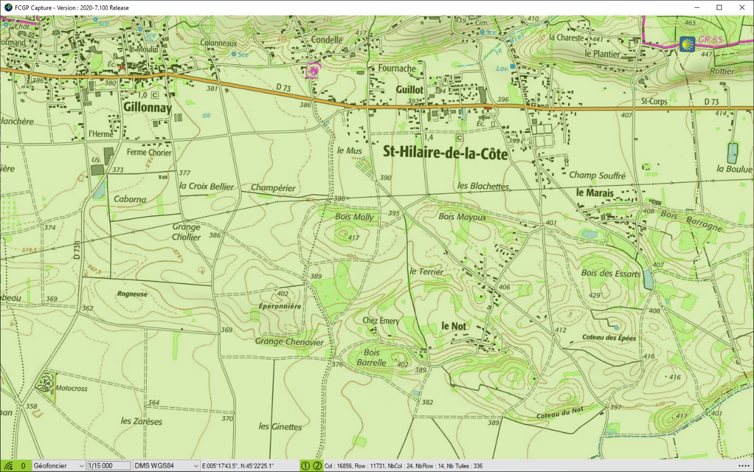**B) Téléchargement de la carte**  
  
Positionnez votre lieu d'habitation (ou l'endroit où vous êtes pour faire ce test) au centre de la surface d’affichage à partir de l'échelle 1/1 000 000 ou 1/500 000. Le fait de choisir le lieu de votre habitation comme première carte vous permettra de voir la carte sur votre GPS sans autre manipulation.  
A partir de la liste déroulante des Echelles sélectionnez l'échelle 1/60 000. Recentrez éventuellement l'écran sur votre lieu d'habitation. En maintenant la touche *Alt* appuyée, cliquez vers le coin Haut Gauche de l'affichage et déplacez la souris vers le coin Bas Droit de l'affichage. Relâchez la touche *Alt*. Vous venez de créer une zone de téléchargement dont le centre est votre lieu d'habitation.  
[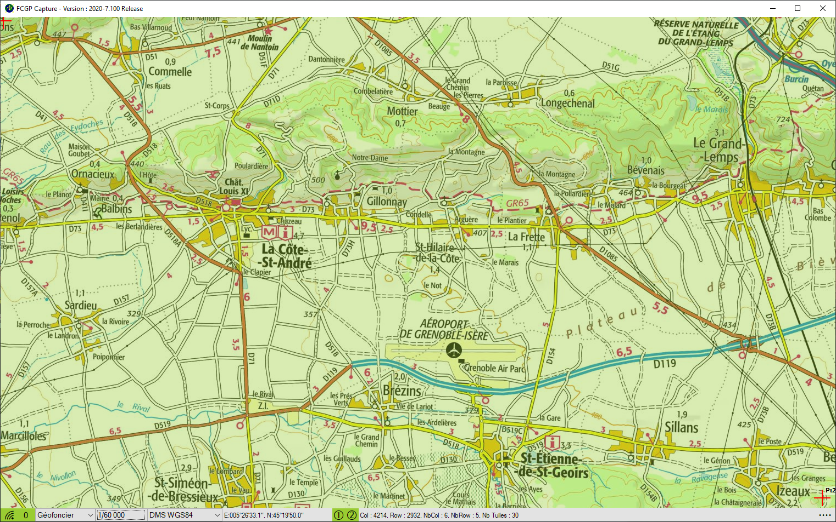](http://fcgp.e-monsite.com/medias/images/fcgp.jpg?fx=r_668_668)  
  
A partir de la liste déroulante des Echelles passez à l'échelle 1/15 000. Votre zone de téléchargement devrait contenir 336 tuiles serveur (256*256 pixels) si vous avez un écran full HD et la fenêtre principale de FCGP étant non maximisée.

[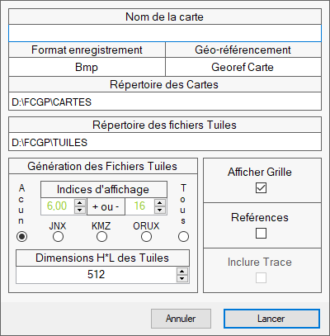](http://fcgp.e-monsite.com/medias/images/preference.jpg)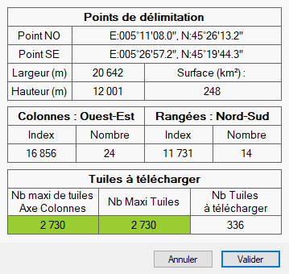Vous pouvez ouvrir car ce n’est pas une obligation, le formulaire concernant la surface de téléchargement à partir d’un des menus Point ou par appui sur les touches *Maj+F7* ou *Ctrl+F7*,   
  
Vous avez les dimensions en mètres de la carte.  
  
Remarquez que le nb de rangées n’est pas un multiple de 4. Comme on prévoit des tuiles de 1024*1024 pixels pour le fichier tuiles, les tuiles de la dernière rangée ne feront pas 1024 pixels de haut mais 256*2 = 512 pixels.  
  
Pour la limitation des fichiers KMZ, seul le nombre de tuiles est important donc il vaut mieux que les tuiles aient la taille maximale gérée par le GPS même si ce n’est pas une obligation. Si vous le désirez, vous pouvez cliquer sur le champ Nombre de rangées et renseignez 16. La surface de téléchargement est recalculée.  
  
Acceptez les modifications et fermer le formulaire avec le bouton **Validez**.  
  
Ouvrez le formulaire Préférence à partir de l’action **Lancer Création** du menu de l’Application ou par appui sur la touche *F2*.  
  
Indiquez un nom pour la carte et sélectionnez Aucun pour le géoréférencement. En effet notre but est d'obtenir uniquement un fichier tuiles au format KMZ sur notre GPS.  
  
Si le nombre de tuiles de la zone de téléchargement est petit (<500) vous pouvez indiquer directement le répertoire CustomMaps du GPS dans lequel sera enregistré le fichier KMZ, sinon indiquez un répertoire situé sur le stockage de l'ordinateur car il existe un risque que le fichier KMZ soit corrompu lors de sa création.  
  
Choisissez KMZ comme fichier tuiles et 1024 (1024*1024 pixels) pour la dimension des tuiles. Cela veut dire que chaque tuile du fichier KMZ fera 4*4=16 tuiles serveur sauf les tuiles de la dernière rangée du fichier si vous n’avez pas modifié le nb de rangées comme indiqué plus haut.  
Si vous voulez que la grille kilométrique UTM soit affichée sur la carte vérifiez que la case correspondante soit sélectionnée.  
  
Appuyer sur le bouton **Lancer** pour fermer le formulaire, lancer le téléchargement des tuiles sur le serveur et la création du fichier KMZ.  
  
  
  
  
Après le téléchargement des tuiles et le traitement des données, FCGP_Capturer affiche une fenêtre indiquant que la carte a été créée. Si vous avez indiqué un répertoire situé sur l'ordinateur pour l’enregistrement du fichier KMZ, copiez le fichier KMZ dans un des répertoires CustomMaps du GPS.

**C) Maintenant vous pouvez**  
**Affichez la carte sur votre GPS**. Pour cela débranchez votre GPS de l'ordinateur et allumez-le. Désactivez les cartes JNX existantes si elles recouvrent même partiellement la carte personnalisée.  
  
**Affichez la carte en 3 dimensions avec GoogleEarth**. A partir de l'explorateur de fichier double cliquez sur le fichier KMZ.  
  
**Afficher la carte dans BaseCamp**. Lancez BaseCamp. A partir du nœud Appareils sélectionnez l'unité de stockage du GPS qui contient le fichier kmz et cliquez sur le nom de votre carte pour la faire afficher. Vous pouvez créer un tracé ou des points qui seront enregistrés directement sur le GPS dans le répertoire GPX.

[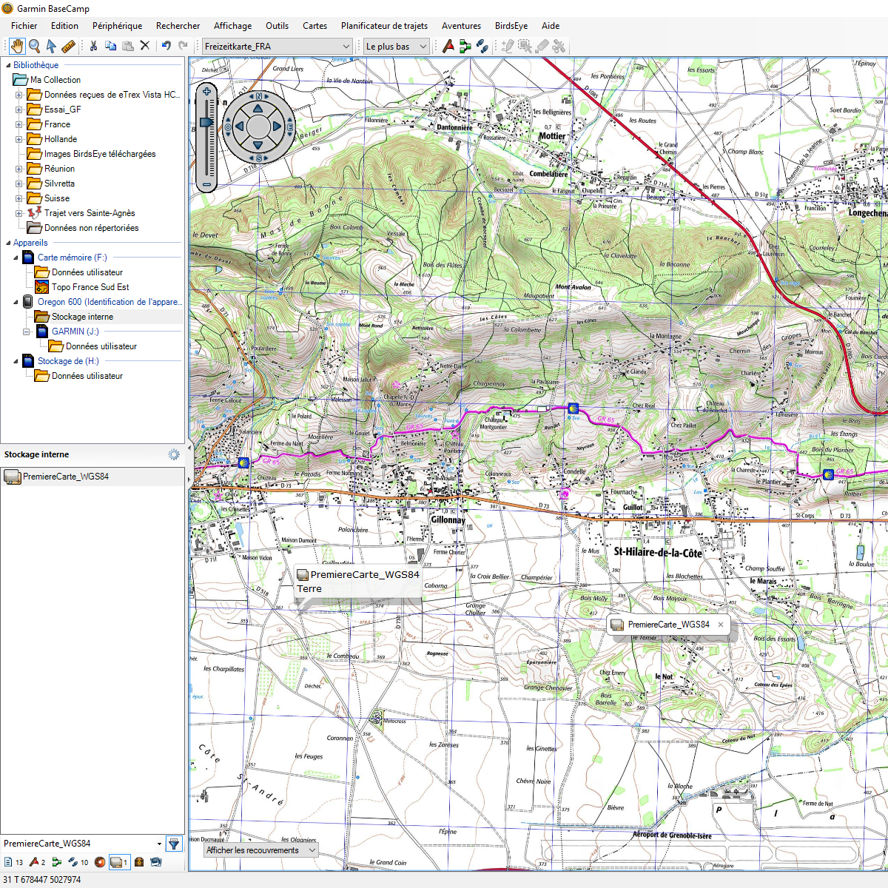](http://fcgp.e-monsite.com/medias/images/basecamp.jpg?fx=r_668_668)  
  
**A noter.** Si le nombre de tuiles du fichier KMZ est supérieur au nombre de tuiles que peut gérer le GPS, celui-ci affichera un message d'erreur au démarrage mais cela ne l'empêchera pas de fonctionner. Il n'affichera tout simplement pas les tuiles en trop. Dans le cas d'un fichier KMZ créé avec FCGP_Capturer il s'agit des tuiles de fin vers le début en commençant par la dernière rangée soit à partir du coin bas droit de la carte.  
  
Pour créer un fichier JNX à un seul niveau de détail, la méthode est la même. Vous choisissez le type JNX au lieu de KMZ avec des tuiles de 512 et le fichier JNX doit être copié dans un des répertoires BirdsEye du GPS. Dans ce cas vous devez avoir patché le firmware de votre GPS voir [Fichier Tuiles](http://fcgp.e-monsite.com/pages/fichier-tuiles-1.html) section Format JNX.  
  
Pour créer un fichier ORUX à un seul niveau de détail, la méthode est la même. Vous choisissez le type ORUX au lieu de KMZ avec des tuiles de 512 et le fichier ORUX (1 répertoire avec 2 fichiers) doit être copié dans le répertoire des cartes OffLine géré par OruxMap. A noter que dans ce cas le fichier ORUX doit obligatoirement être créé sur le disque de l'ordinateur et recopié ensuite sur le Smartphone.  
  
**Rappel de sécurité.** C'est bien d'avoir une carte sur son GPS, c'est encore mieux si on a une carte papier au fond du sac avec une boussole au cas où.

**VII ) Création d’un fichier tuiles multi-niveaux de détails**

**A) Rappel**  
  
Pour pouvoir lire un fichier JNX sur votre GPS Garmin il faut l'avoir patché, voir [Fichier Tuiles](http://fcgp.e-monsite.com/pages/fichier-tuiles-1.html) section Format JNX.  
La méthode exposée permet la création d’un fichier JNX et ou la création d'un fichier ORUX Sqlite pour Smartphone.  
Pour lire un fichier JNX avec BaseCamp, il suffit d’une clé USB sur laquelle il y a une arborescence Garmin\BirdsEye, le fichier JNX étant copié dans le répertoire BirdsEye.  
  
Normalement les fichiers à plusieurs niveaux de détails ou Echelle de capture différente, concernent une zone importante donc les personnes qui n'ont pas envie de faire une petite carte avant chaque sortie.  
Les zones de téléchargement sont forcément rectangulaires et correspondent à un nombre entier de tuiles du serveur.

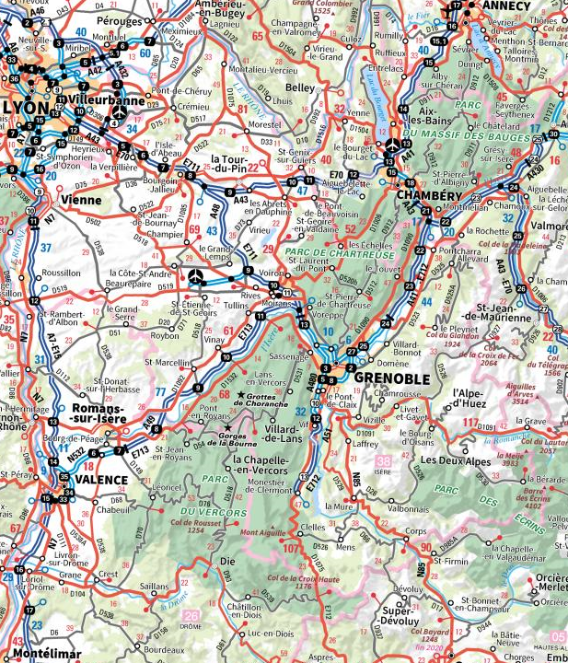**B) Définir l'emprise globale de la carte**  
  
Imaginons par exemple une personne qui habite sur Grenoble, qui pratique le vélo de route et la randonnée à ski ou pédestre et qui sort très souvent dans les pré-alpes (Bauges, Chartreuse, Vercors, Dévoluy), Belledonne ou l'Oisans. Elle n'aura pas forcément envie de faire une carte une ou deux fois par semaine et elle aura besoin d'un niveau de détail propre à chaque activité. Mais comme la zone est vaste elle aura aussi besoin d'un ou deux niveaux de détails qui permettent un déplacement rapide d'un point à un autre de la zone choisie.  
  
Lancez FCGP_Capturer. Choisissez le site Géofoncier avec l'échelle 1/1 000 000 et des coordonnées en DMS. Cette échelle permet d’avoir la vue globale avec un écran full HD sur la zone qui nous intéresse.  
  
Cette zone passe approximativement par Annecy au nord, Montélimar et Gap au sud, Montélimar à l'ouest, Albertville et le Col du Lautaret à l'est.  
  
Déterminez les longitudes et latitudes qui englobent la zone en déplaçant le curseur de souris sur Montélimar, Annecy et Albertville. Nous ne cherchons pas une précision au 1/10 de seconde mais plutôt de l’ordre de 5 minutes où moins.  
Longitude de la zone entre 4°45’00’’ et 6°25’00’’  
Latitude de la zone entre 44°30’00’’ et 45°55’00’’  
Ceci est un exemple. Vous pouvez très bien prévoir une emprise plus ou moins importante mais plus l’emprise sera grande et plus il faudra du temps pour télécharger les données. A noter que le temps de téléchargement dépend de la vitesse de votre connexion internet et de la charge du serveur cartographique.  
  
Il faut maintenant déterminer les différentes échelles de capture en sachant que la plus grande échelle sera l'échelle déterminante concernant le nombre de tuiles à télécharger et celle qui aura le plus grand impact sur la taille globale du fichier JNX, voir [Fichier Tuiles](http://fcgp.e-monsite.com/pages/fichier-tuiles-1.html) section Format JNX pour les limitations propre à ce format. Les fichiers à plusieurs niveaux de détails sont limités à 5 niveaux différents mais dans la pratique 3 sont suffisants.  
Pour la randonnée à ski ou pédestre l'échelle 1/15 000 est un bon compris entre la qualité du rendu et le nombre de tuiles à télécharger. L'échelle 1/7 500 demande 4 fois plus de tuiles à télécharger. Ces 2 échelles correspondent à peu près en termes de rendu aux cartes IGN papier 1/25 000 du commerce.  
Pour le vélo l'échelle 1/60 000 semble être un bon choix car on a toutes les routes, pistes et chemins principaux plus une notion avancée de relief sans avoir une surcharge de détails inutiles à l'activité. L'échelle 1/30 000 demande 4 fois plus de tuiles à télécharger. Ces 2 échelles correspondent à peu près en termes de rendu aux cartes IGN papier 1/50 000 du commerce.  
Pour le déplacement rapide on peut choisir l'échelle 1/500 000 ou 1/250 000 et même les 2 car leur influence sur la taille globale du fichier JNX sera minime.  
L'échelle 1/15 000 sera donc la plus grande échelle de notre fichier.

**C) Télécharger les différents niveaux de détails**

Pour marquer les 2 points qui servent à délimiter la zone de téléchargement vous avez 4 possibilités. La méthode à utiliser dépend de ce que l’on veut faire ou obtenir. A noter que normaliser les points de délimitation signifie que les points Pt1 et Pt2 de l’affichage sont ramenés aux coins NO et SE de la zone de téléchargement de l’échelle.  
**1) Méthode Rapide**  
La zone à télécharger doit être entièrement visible à l’écran, changez l’échelle d’affichage et déplacez la carte pour ce faire. Positionnez-vous sur un des coins de la zone à télécharger. Appuyer sur la touche *Alt* et déplacez la souris sur le coin opposé. Quand vous survolez le coin opposé relâchez la touche *Alt*. Aidez-vous des coordonnées affichées dans la barre d’état du logiciel pour déterminer les coordonnées des points. C’est la méthode la plus rapide mais pas forcément la plus précise. Elle est surtout destinée aux cartes avec un seul niveau de détail et une seule zone de téléchargement où avoir des coordonnées précises pour la zone n’a pas beaucoup d’importance. Les points Pt1 et Pt2 ne sont pas normalisés.  
**2) Méthode Pratique**  
Positionnez-vous sur un des coins de la zone à télécharger. Cliquez sur le bouton droit de la souris et faire l’action *Définir Pt1* de l’affichage. Positionnez-vous sur le coin opposé de la zone à télécharger avec éventuellement un déplacement de la carte et ou un changement d’échelle. Cliquez sur le bouton droit de la souris et faire l’action *Définir Pt2* de l’affichage. C’est la méthode la plus pratique. Elle convient quand on cherche visuellement les coins de la zone à télécharger et que ceux-ci ne sont pas visibles sur le même affichage. Les points Pt1 et Pt2 ne sont pas normalisés.  
**3) Méthode Précise**Saisissez les coordonnées d’un des coins de la zone à télécharger par l’action **Aller à** du menu de l’application ou par appui sur la touche *F6* et validez. Marquez le premier point par l’action **DéfinirPoint Pt1** au centre du menu Point1 ou par appui sur les touches *Maj+F8*. Saisissez les coordonnées du coin opposé de la zone à télécharger par l’action **Aller à** du menu de l’application ou par appui sur la touche *F6* et validez. Marquez le second point par l’action **DéfinirPoint Pt2** au centre du menu Point2 ou par appui sur les touches *Ctrl+F8*. C’est la méthode la moins rapide mais elle est très précise. Les points Pt1 et Pt2 ne sont pas normalisés.  
**4) Méthode Précise et Répétitive**Ouvrez le formulaire de saisie d’une zone de téléchargement par l’action **Surface de Téléchargement** du menu de l’Application ou par appui sur la *touche F7*. Saisissez les coordonnées des 2 points de délimitation de la zone de téléchargement et validez le formulaire. Cette méthode est surtout destinée aux personnes qui envisagent le téléchargement d’une très grande zone d’une même échelle et qui la découpent en plusieurs petites pour pouvoir être téléchargées soit au maximum 1.5 Go et 8192 tuiles ou 0.5Go et 2730 tuiles. Après avoir déterminé les index de départ, le nb de colonnes et de rangées de la zone globale, ils saisissent directement les index et les nombres de colonnes et de rangées des zones à télécharger. Dans ce cas elle est très rapide et très précise. Les points Pt1 et Pt2 sont normalisés.  
  
Quel que soit la méthode choisie mais je vous conseille de suivre la méthode N°3 pour cet exemple, vous devriez obtenir une zone de téléchargement comme ci-dessous. Notez que les points Pt1 et Pt2 sont situés à l’intérieur de la zone de téléchargement ce qui est normal. Les points Pt1 et Pt2 ne sont pas « normalisés » c'est-à-dire que les points ne sont pas confondus avec les coins Nord-Ouest et Sud-Est de la zone de téléchargement.  
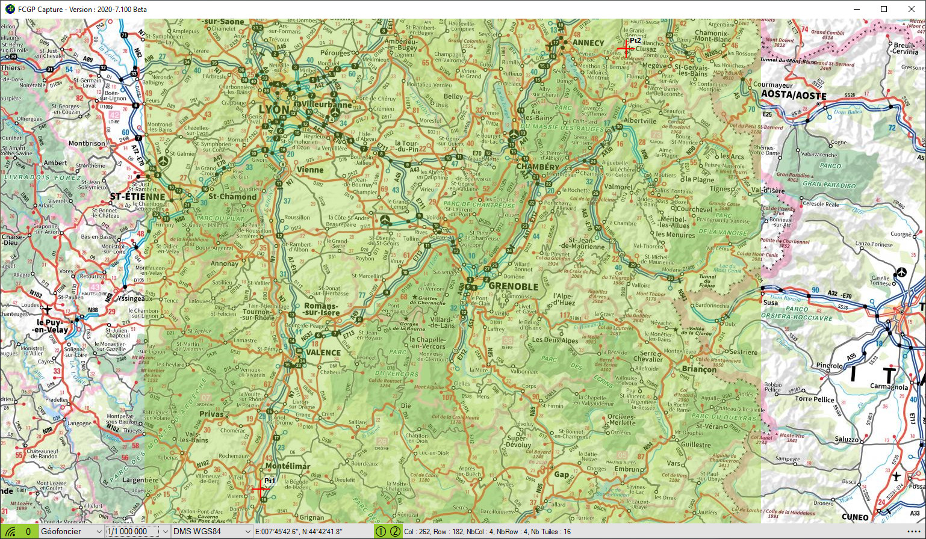  
Téléchargement de l’échelle 1/500 000 : Sélectionnez l’échelle 1/500 000 avec la souris ou avec la liste de sélection des échelles. La zone d’information de la zone de téléchargement doit ressembler à ceci :   
Ouvrez le formulaire Préférence par l’action **Lancer Création** du menu de l’Application ou par appui de la touche *F2*.   
Indiquez le nom de la carte. Le nom doit être représentatif du lieu ou de la zone et de l’échelle de 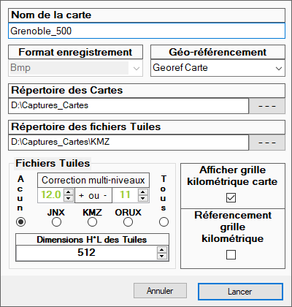capture. A vous de voir comment vous allez vous organiser mais il est important de le faire avant de commencer les téléchargements. Je vous propose Grenoble_500, Grenoble étant à peu près au centre de la zone et 500 comme clé de l’échelle.  
Choisissez le format BMP pour l’enregistrement de l’image de la carte et Georef Carte pour le Géoréférencement. C’est la seule combinaison à être reconnue par FCGP_Regrouper qui vous servira à créer le fichier tuiles à plusieurs niveaux de détails.  
Indiquez le répertoire d’enregistrement de la carte. Nous ne voulons pas de fichiers tuiles spécifique à ce téléchargement donc sélectionnez Aucun. Si vous voulez que la grille kilométrique UTM apparaisse sur la carte vérifiez que la case correspondante soit cochée.  
Appuyez sur le bouton Lancer pour créer la carte.

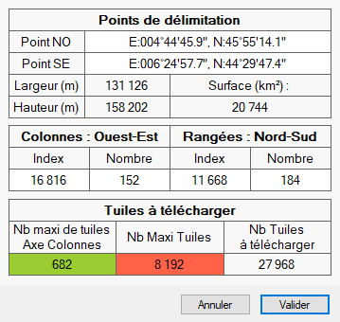  
Répétez l’opération pour l’échelle 1/250 000 :   
en indiquant le nom Grenoble_250  
Répétez l’opération pour l’échelle 1/60 000 :   
en indiquant le nom Grenoble_060  
  
Répétez l’opération pour l’échelle 1/15 000 :   
La couleur de la zone de sélection et des menus Points est passée du vert au rouge et le formulaire Préférence ne s’ouvre pas. Ceci indique que le nombre de tuiles à télécharger est trop important pour l’échelle en cours et le support de carte choisit.  
Jusqu'à maintenant le nb de tuiles à télécharger était inférieur à 2730 ce qui fait que d’une part quel que soit le support de carte, la zone de téléchargement était Ok et surtout on pouvait la télécharger en une seule fois. Pour le téléchargement de l’échelle 1/15 000 cela n’est plus le cas.  
Si nous choisissons le support de carte Fichier nous pourrons télécharger la zone prévue au mieux en 4 fois, 27968/8192, 8192 étant le nb maxi de tuiles téléchargeable avec ce support , 4 fois en pratique soit des zones de 6992 tuiles et 152/2 = 76 colonnes par 184/2 = 92 rangées.  
Si nous choisissons le support de carte Mémoire nous pourrons télécharger la zone prévue au mieux en 11 fois, 27968/2730, 2730 étant le nb maxi de tuiles téléchargeable avec ce support, 16 fois en pratique soit des zones de 1748 tuiles et 152/4 = 38 colonnes et 184/4 = 46 rangées si l’on veut exactement la surface prévue ou en 12 fois soit des zones de 2346 tuiles et 153/3 = 51 colonnes et 184/4 = 46 rangées si l’on accepte d’agrandir un peu la zone de téléchargement prévue.  
Pour notre exemple, choisissez le support de carte Fichier bien que le temps de traitement soit plus long. Ouvrez le formulaire de configuration soit par l’action **Configuration** du menu de l’Application soit par la touche *F3* et sélectionnez Support de carte : Fichier. Validez votre sélection par appui sur le bouton **Valider** ou la touche *Enter*.  
  
Ouvrez le formulaire de saisie d'une surface de téléchargement soit par les touches *Maj+F7* soit par les touches *Ctrl+F7* soit par l’action **Surface de téléchargement** des menus Point. Celui-ci est renseigné avec les coordonnées des points Pt1 et Pt2 de l’affichage.  
A noter : Les coordonnées ne correspondent pas tout à fait aux coordonnées saisies. Cela est dû au fait que les points de délimitations Pt1 et Pt2 ont été normalisés c'est-à-dire ramenés aux coins NO et SE de la zone de téléchargement de l’échelle 1/15 000.  
La longitude du point SE est < à 6°25’00’’, ceci est dû à la moindre précision des coordonnées à l’échelle 1/1 000 000.  
  
La zone totale ainsi définie représente une surface d’environ 131*158 km soit 20 700 km².  
  
La zone à télécharger étant trop grande l’aide de la zone Nb Tuiles à télécharger vous propose de découper celle-ci en 4.  
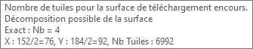  
  
Si vous validez ce formulaire les points NO et SE deviendront les Points Pt1 et Pt2 de l’affichage.  
  
Nous allons donc télécharger 4 surfaces de 76 colonnes * 92 rangées comme évoqué avant.  
A noter que l’on pourrait aussi découper la zone à télécharger en 4 bandes verticales de même surface le nb de colonnes 152 est divisible par 4 ou en 3 grosses bandes et une plus petite, en 4 bandes horizontales de même surface le nb de rangées est divisible par 4 ou en 3 grosses bandes et une plus petite. Peu importe la méthode de découpage, le fichier JNX résultant sera le même. Les zones de découpage peuvent aussi se chevauchées, cela n’aura aucune importance. Il faut seulement s’assurer que chaque tuile de la zone de téléchargement initiale soit bien prise en compte.  
  
Il faut pour cela calculer les index de colonnes et de rangées des 4 zones. Le tableau donne les index pour chaque zone et le calcul pour les trouver.

|  |  |  |  |  |
| --- | --- | --- | --- | --- |
|  | Colonnes | | Rangées | |
|  | Index | Nombre | Index | Nombre |
| Zone NO  ou Haut Gauche | 16816 | 76 | 11668 | 92 |
| base | 152 / 2 | base | 184 / 2 |
| Zone NE ou Haut Droit | 16892 | 76 | 11668 | 92 |
| 16816 + 76 | 152 / 2 | base | 184 / 2 |
| Zone SO ou Bas Gauche | 16816 | 76 | 11760 | 92 |
| base | 152 / 2 | 11668 + 92 | 184 / 2 |
| Zone SE ou Bas Droit | 16892 | 76 | 11760 | 92 |
| 16816 + 76 | 152 / 2 | 11668 + 92 | 184 / 2 |

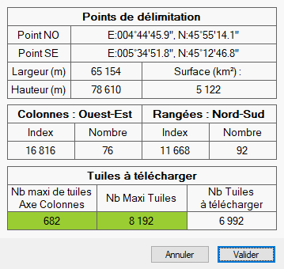  
  
  
  
  
  
  
  
  
  
  
  
Nous allons commencer par la zone NO, cela veut dire que nous conservons les index de colonnes et de rangées.  
  
Les zones Nombre comportent des facilités pour la saisie des nombres comme diviser la valeur actuelle par un certain nombre de diviseurs : 2, 3, 4, 5, 7, 9.  
  
Saisissez le nombre de colonnes et le nombre de rangées de la zone NO ou appuyez sur la touche *D* et double   
cliquez dans ces cases. Cette action divise la valeur actuelle par 2.  
  
  
Vérifier que le nb de tuiles correspond à celui attendu avant de validez la zone de saisie. Les coordonnées du point SE sont recalculées.  
  
Validez le formulaire.  
  
  
  
Affichez Pt2 au centre de l’affichage par l’action **Aller à Pt2** du menu Point2 ou par les touches *Ctrl + F6*. Ce point est commun aux 4 zones et nous permettra de visualiser si il y a une erreur de saisie des index pour les 3 autres zones.  
  
La zone de sélection est en haut et à gauche (Nord-Ouest).

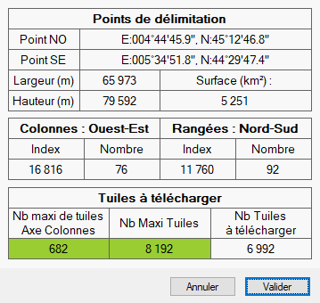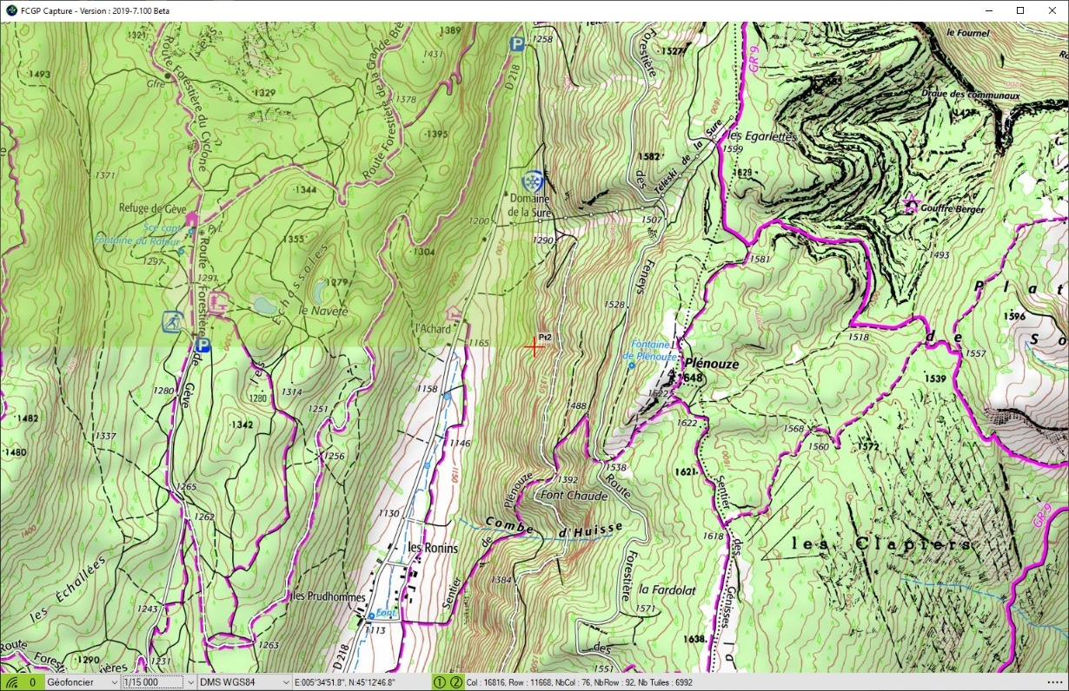   
  
Ouvrez le formulaire Préférence par action **Lancer Création** du menu de l’Application ou par la touche *F2*.  
Indiquez Grenoble_015_NO comme nom de carte et lancez la création de la carte.  
Il faut compter entre 20 et 30 minutes de téléchargement avec une connexion internet moyenne et le serveur cartographique pas trop chargé.  
  
Après la création de la carte de la zone NO il faut préparer la zone SO.  
Ouvrez le formulaire de saisie d'une surface de téléchargement soit par les touches *Shift+F7* ou les touches *Ctrl+F7* soit par les actions correspondantes des menus Points afin que celui-ci soit déjà renseigné avec les coordonnées des points Pt1 et Pt2 de l’affichage.  
  
Les zones d’index comportent des facilités de saisie comme ajouter ou retirer à la valeur actuelle le nb de colonnes ou de rangées ce qui déplace la zone de sélection dans les 4 directions : Nord, Sud, Est, Ouest.  
  
Saisissez l’index de début des rangées ou appuyez sur la touche *S* pour Sud et double cliquez dans la case Index des Rangées. Cette action ajoute le nombre de rangées à la valeur actuelle de l’index et déplace la zone de sélection vers le Sud.  
  
  
Vérifier que l’index correspond à celui attendu et validez la zone de saisie.  
  
Les coordonnées des points NO et SE sont recalculés.  
  
  
Validez le formulaire.   
  
  
Ouvrez le formulaire Préférence l’action **Lancer Création** du menu de l’Application ou par la touche *F2*.  
Indiquez Grenoble_015_SO comme nom de carte et lancez la création de la carte.  
  
  
  
La zone de sélection est en bas et à gauche (Sud-Ouest).  
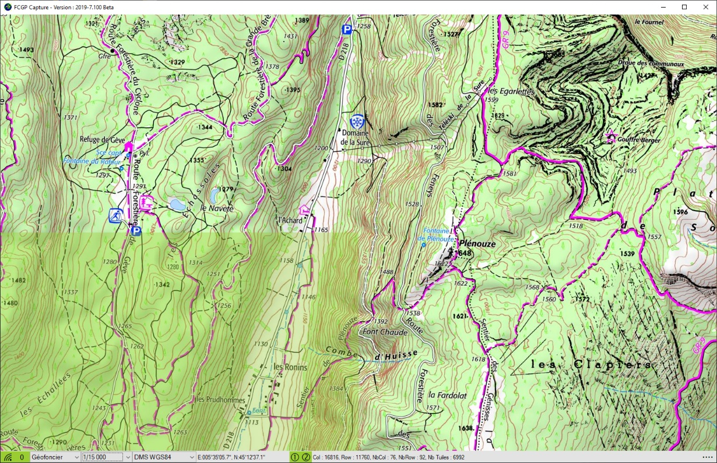  
  
Après la création de la zone SO, répétez l’opération avec la zone SE en modifiant l’index de début des colonnes ou appuyez sur la touche *E* pour Est et double cliquez dans la case Index des Colonnes. Indiquez le nom de carte Grenoble_015_SE lors de sa création.  
  
Après la création de la zone SE, répétez l’opération avec la zone NE en modifiant l’index de début des rangées ou appuyez sur la touche *N* pour Nord et double cliquez dans la case Index des Rangées. Indiquez le nom de carte Grenoble_015_NE lors de sa création.

**D) Création du fichier JNX ou ORUX**

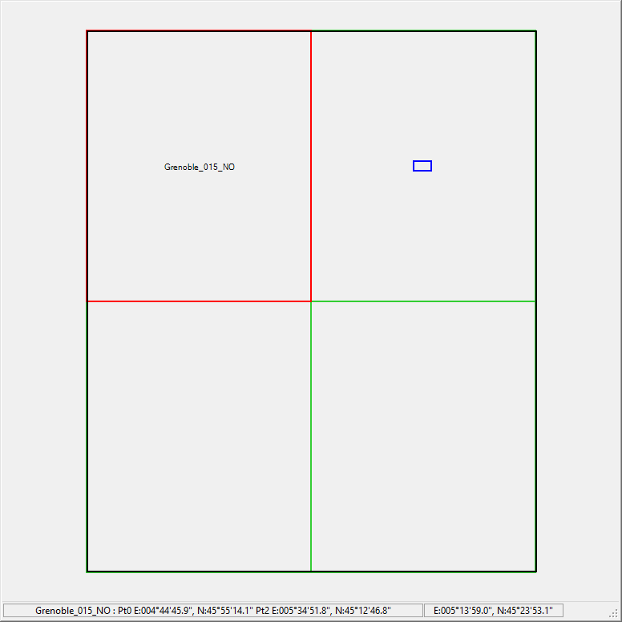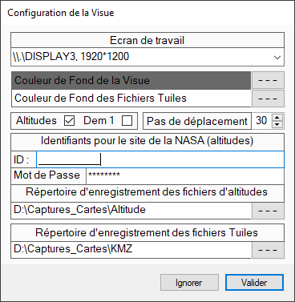  
Les différents niveaux de détails étant téléchargés nous n’avons plus besoin de FCGP_Capturer. Vous pouvez le fermer. Ouvrez FCGP_Regrouper, c’est à partir de ce programme que nous allons créer le fichier JNX ou ORUX à plusieurs niveaux de détails.  
  
**1) Configuration de FCGP_Regrouper**  
Ouvrez le menu de configuration de FCGP_Regrouper par l’action **Regrouper** du menu Configuration ou par appui sur la touche *F3*.  
  
Le répertoire d’enregistrement des fichiers tuiles est commun avec FCGP_Capturer. Changez-le si celui-ci ne vous convient pas. Attention n’indiquez pas directement un des répertoires BirdsEye du GPS car il y a une très forte chance pour que le fichier soit corrompu lors de sa création.   
  
Modifiez aussi la couleur de fond des fichiers tuiles si la couleur par défaut ne vous convient pas. Cette couleur remplace les tuiles de l’emprise du fichier tuiles qui n’ont pas été téléchargées.   
  
Les autres champs ne concernent pas la création des fichiers tuile.  
  
Fermez le formulaire en validant si vous avez apporté des modifications.  
  
 **2) Ouverture des Echelles**  
Ouvrez l’échelle GF-500 par l’action **Ouvrir une échelle** du menu Gestion Echelles ou par appui sur l’icône  en sélectionnant le fichier Grenoble_500_Mercator.georef.   
Dans notre exemple il n’y a qu’un seul fichier mais avec le temps il y en aura peut-être plusieurs. Si c‘est le cas toutes les cartes situées dans le répertoire du fichier georef sélectionné et ayant le même site et la même échelle de capture seront importées dans l’échelle.  
Répétez cette opération pour les échelles GF-250, GF-060 et GF-015. Pour cette dernière vous pouvez sélectionner n’importe lequel des 4 fichiers.georef. Il y a maintenant 4 échelles ouvertes que nous pouvons inclure dans le fichier JNX.  
  
**3) Détermination de l’emprise du fichier JNX**  
Assurez-vous que l’échelle la plus grande que vous désirez inclure dans le fichier JNX soit affichée à l’écran.   
Dans notre exemple il s’agit de l’échelle GF-015. Si ce n’est pas le cas utilisez soit la liste de sélection des échelles du menu ou click droit et la liste de sélection des échelles du menu contextuel.  
  
Ouvrez le plan de calepinage de cette échelle par un clic sur le bouton droit de la souris et par l’action **Plan Echelle** du menu contextuel ou par appui sur l’icône. Les 4 cartes importées dans l’échelle sont affichées sur le plan.  
  
Sélectionnez l’emprise du fichier JNX en cliquant sur le coin haut gauche de la carte Grenoble_015_NO et en relâchant la souris sur le coin bas droit de la carte Grenoble_015_SE.  
  
Vous devriez avoir ceci. La zone de sélection apparait en noir alors que les cartes sont en vert ou en rouge si elles sont survolées par la souris.   
  
Vous pouvez modifier les dimensions de la sélection en survolant celle-ci et en cliquant sur un des côtés ou un des coins quand elle devient magenta. Il n’est pas non plus nécessaire de recouvrir exactement les limites des cartes.  
Fermez le plan de calepinage par appui sur la touche *Escape* ou par un click à l’extérieur des cartes. Un clic sur une des cartes affichera le point sélectionné sur la carte au centre de l’affichage.

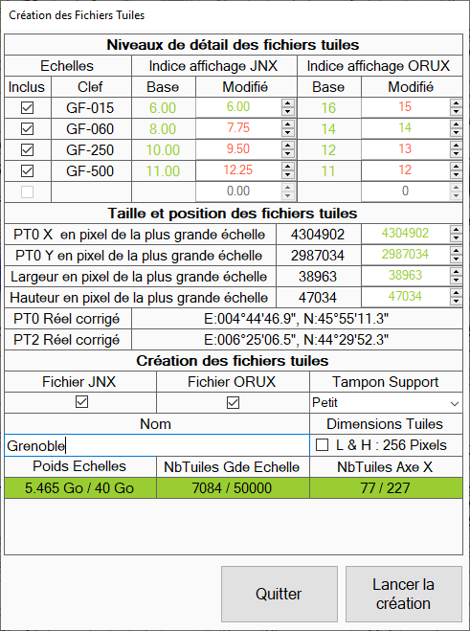**4) Création du fichier ORUX ou JNX**  
  
Ouvrez le formulaire de création des fichiers tuiles par l’action **Créer Fichiers** du menu Fichiers Tuiles.  
  
  
Si vous désirez avoir exactement les coordonnées de téléchargement des cartes de l’échelle GF_015 double cliquez dans les 4 champs X, Y, Largeur et Hauteur du formulaire. Les champs modifiés apparaitront en rouge.  
  
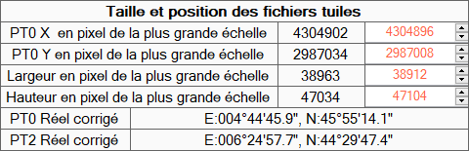  
  
Indiquez un nom pour le fichier et sélectionnez JNX ou ORUX ou les 2 dans ce cas le fichier ORUX sera interpolé.  
  
Laissez le tampon support sur petit. Pour les indices d’affichage vous pouvez les laisser aux valeurs définies dans la base ou saisir les valeurs modifiées comme indiqué sur la copie d’écran ci-contre.  
  
  
Appuyez sur le bouton **Lancer la création** pour créer le fichier JNX.  
  
Copiez le fichier JNX dans un des répertoires BirdsEye du GPS. Celui-ci est maintenant visible sur le GPS.  
Copier le fichier JNX sur une clé USB ou un lecteur de carte ayant l’arborescence Garmin\BirdsEye ou branchez le GPS avec un câble USB à l’ordinateur, il sera visible par BaseCamp.  
Copiez le fichier ORUX si vous l’avez demandé dans le répertoire des cartes OffLine géré par OruxMap.

**5) Réglage de l’affichage**  
  
Comme expliqué en **Correction Multi Niveaux des Fichiers Tuiles** il se peut que les transitions entre niveaux ne vous conviennent pas. Maintenant que le fichier JNX est sur votre GPS ou le fichier ORUX sur votre Smartphone, il est plus facile de visualiser ce que cela veut dire.  
  
**Fichier JNX :** Allumez le GPS et regardez les niveaux de transition entre les différents niveaux de détails. Si cela vous convient vous n’avez rien à faire, sinon branchez le GPS avec un câble usb à l’ordinateur.  
Ouvrez le Formulaire de modification d’indice d’affichage JNX par l’action **Modifier Indice d’affichage** du menu Fichiers Tuiles  
Sélectionnez le fichiers JNX situé sur le GPS avec le bouton **Choisir un fichier**. Modifiez les indices en fonction de vos besoins et comme indiqué en **Correction Multi Niveaux des Fichiers Tuiles**. Débranchez le GPS et allumez-le. Si cela vous convient vous n’avez rien à faire sinon répétez l’opération. Une fois les réglages terminés, ils sont enregistrés dans une table de la base de configuration et reste valables pour les autres créations ou modifications de fichier JNX.  
  
**Fichier ORUX :** Pour les indices d’affichage des fichiers ORUX le principe est le même sauf que l’on ne peut pas modifier directement le fichier sur le Smartphone. Il faut modifier le fichier sur l’ordinateur et le copier (transférer) sur le Smartphone. Il ne faut pas oublier sous OruxMap de vider le cache Raster dans paramètre Carte pour que les modifications soient visibles. Une fois les réglages terminés, ils sont enregistrés dans une table de la base de configuration et reste valables pour les autres créations ou modifications de fichier ORUX.

**VII ) Conseils pratiques**

**A) Comment trouver le bon indice d’affichage pour un niveau de détails**

Pour chaque niveau de détail que vous envisagez d’incorporer dans vos fichiers tuiles :  
**1) Pour les fichiers JNX :**   
Faire un petit fichier JNX d’une centaine de tuiles en ayant pour centre votre habitation (voir **V ) Création d’une première carte)** et en indiquant comme indice d’affichage la valeur par défaut + 1.5 par exemple pour le niveau GF_015, 7.5 au lieu de 6. Supprimez tous les fichiers des répertoires BirdsEye et CustomMaps du GPS. Copier votre fichier. Débranchez le GPS et allumer le. Trouvez l’échelle d’affichage du GPS à laquelle le niveau apparait et l’échelle d’affichage du GPS à laquelle le niveau disparait et comparez-les avec celles de la figure de : **C) Correction Multi Niveaux des Fichiers Tuiles** : **Fichier JNX**. Vous devriez trouver un indice d’affichage à peu près équivalent. Toujours sur le GPS trouvez l’échelle d’affichage limite au-delà de laquelle vous estimez que le niveau de détail ne vous sert plus à rien pas manque de visibilité des détails et comparez les avec celles de la figure de : **C) Correction Multi Niveaux des Fichiers Tuiles** : **Fichier JNX** cela vous donne l’indice d’affichage du niveau de détail à indiquer lors de la création des fichiers JNX.  
**2) Pour les fichiers ORUX :**   
Faire un petit fichier ORUX d’une centaine de tuiles en ayant pour centre votre habitation (voir **V ) Création d’une première carte)**, en laissant comme indice d’affichage la valeur par défaut mais sans réaliser d’interpolation autrement dit en demandant la création du fichier ORUX seul. Supprimez tous les fichiers du répertoire des cartes OffLine géré par OruxMap. Trouvez les zooms où vous lisez le niveau très bien, normal, passable, limite et mauvais. Pour moi par exemple c’est 200%, 100%, 75%, 50% et 35%. Vous pourrez ainsi avec ces valeurs et celles de niveaux de détails supérieur et inférieur, les comparer avec celles de la figure de : **C) Correction Multi Niveaux des Fichiers Tuiles** : **Fichier ORUX**. Cela vous donnera la différence d’indice d’affichage à indiquer entre les niveaux de détails de votre fichier ORUX.

**B) Petits ou grands fichiers tuile ?**

Comme vous avez pu le constater en suivant l’exemple de création d’un fichier JNX ou ORUX multi-niveaux de détails, le plus long en temps est l’acquisition des données cartographique à partir du serveur surtout pour les niveaux à grande échelle. La taille des tampons est limitée et c’est fait volontairement afin d’éviter de saturer les serveurs. Une autre raison est qu’on ne peut jamais exclure des erreurs liées au téléchargement et plus le temps de téléchargement est long et plus le risque d’erreur augmente. D’ailleurs quand vous enregistrez une carte ou un fichier tuile pensez à vérifier que tout s’est bien passé.  
Aussi je préconise de faire des fichiers tuiles qui ont une emprise limitée. Il n’y a pas de limitation sur le nb de fichiers JNX gérés par le GPS ou sur le nombre de fichiers ORUX gérés par OruxMap mais il faut qu’ils se recouvrent en partie. Quand on a plusieurs petits fichiers tuiles on peut alors les regrouper en un seul sans perte de temps.  
A noter : pour OruxMap, il vaut mieux utiliser des fichiers tuiles non interpolé, pour cela on demande la création du fichier Orux seul et avec le même nombre de niveaux de détails et les mêmes indices d’affichage. Cela permet lors du passage automatique d’une carte à l’autre de conserver le même niveau d’affichage avec le même zoom autrement dit on ne voit pas de différence.

**C) D’autres Cartes**

Toujours pour GPS Garmin et OruxMap, je vous conseille d’aller sur le site <http://www.freizeitkarte-osm.de/> où vous trouverez des cartes déjà réalisées et mises à jour régulièrement sur la base des données d’OpenStreetMap au format IMG pour GPS Garmin et MAP (MapForge) pour OruxMap. Ce ne sont pas des cartes raster mais des cartes vectorisées.  
A noter qu’OruxMap lit aussi le format IMG.  
Ces cartes pourront compléter efficacement les trous entre vos différents fichiers tuiles.